Кобелева Елизавета Михайловна
ФОНЕТИЧЕСКИЙ МЕТОД КАК СРЕДСТВО РАЗВИТИЯ ВОКАЛЬНОЙ ДИКЦИИ И АРТИКУЛЯЦИИ У ДЕТЕЙ МЛАДШЕГО ШКОЛЬНОГО ВОЗРАСТА НА УРОКАХ МУЗЫКИ

Научный руководитель:
Монина Л. А, доцент кафедры
музыкального образования
САПЭУ г. Иркутск
Рецензент: Маркидонов С. А доцент кафедры классичского вокала НОУ ВПО «САПЭУ»

ВВЕДЕНИЕ

Актуальность. В младшем школьном возрасте наступает качественно новый этап освоения речи. Мотивом активного овладения родным языком выступают растущие потребности школьника узнать, рассказать и воздействовать на себя и другого человека посредством речи. Речь включается во все виды деятельности, в том числе и познавательную. Изменение стоящих перед школьником задач, появление новых видов деятельности, усложнение общения с взрослыми и сверстниками, расширение круга жизненных связей, и отношений, в которые включен ребёнок, приводит к интенсивному развитию всех сторон речи (словаря, звуковой культуры, грамматического строя), а также её форм (контекстной и объяснительной) и функций (обобщающей, коммуникативной, регулирующей).
К сожалению, в настоящее время достаточно остро встала проблема неправильного произношения, нечёткой дикции у детей вне зависимости от возраста. По мнению специалистов, современные дети говорят всё хуже и хуже. Считается, что причина этой проблемы кроется в том, что на уроках в большей степени говорят педагоги, а не дети. Минимальная речевая практика приводит к тому, что школьники, поступающие в средние и высшие специальные заведения, где очень важен этот речевой компонент, страдают от его недостатка не только серьёзными проблемами дикции, но и психологическими комплексами. В чём это выражается, например в быту и информационной среде, окружающей ребёнка (детский сад, школа). Ребёнок не может чётко представиться, высказать свою мысль, у него слышны явные дефекты речи (кортавость, неозвученность согласных, в большей степени вялость артикуляционного аппарата, невыразительность дикции и т.д.). Недостатки в развитии дикции отражаются и на личности ребёнка: он становится неуверенным в себе, замкнутым, резким, неусидчивым. У него падает любознательность, что значительно влияет на успеваемость в школе, а также на психологическое здоровье ребёнка. Чем старше становится ребёнок, тем сложнее исправить дефект, привести артикуляционный аппарат в рабочее состояние. Проблемы дикции являются серьёзной помехой и в вокальном исполнительстве. Это также объясняется тем, что отсутствие дикции в бытовой речи переносит проблемы в вокальную дикцию, усиливая многократно слышимость недостатков.
Музыкальное развитие детей имеет ничем не заменимое воздействие на их общее развитие: формируется эмоциональная сфера, развиваются воображение, воля, фантазия, обостряется восприятие, активизируются творческие силы разума и энергия мышления даже у самых инертных детей. Кроме того, решаются воспитательные задачи, связанные с формированием личности школьника. Современной наукой доказано, что дети, занимающиеся певческой деятельностью, более отзывчивы, эмоциональны, восприимчивы и общительны. Владение голосом дает ребенку возможность сиюминутно выразить свои чувства в пении, и этот эмоциональный всплеск заряжает его жизненной энергией.
К сожалению, существуют противоречия: в школе педагоги очень мало внимания уделяют детям в развитии вокальной дикции и артикуляции. Ведь на обучение музыки в общеобразовательной школе отводится один час в неделю. Зачастую эти уроки носят чисто ознакомительный характер. В основном, дети на уроках музыки слушают записи произведений композиторов, мало поют, а значит, недостаточно уделяется внимания отработке певческих навыков. В этом случае также важен личностно-ориентированный подход к ребёнку, применяемый на занятиях музыки в школьных учреждениях, что повышает результативность занятий. Таким образом, возникает необходимость включения в работу комплекса упражнений на отработку в первую очередь дикции и артикуляции.
Актуальность проблемы, выявленные противоречия определили выбор темы исследования: «Развитие вокальной дикции и артикуляции у детей младшего школьного возраста на уроках музыки посредством фонетического метода».
Цель исследования: Теоретически обосновать и практически апробировать системный комплекс упражнений, основанный на фонетическом методе в процессе развития вокальной дикции и артикуляции у детей младшего школьного возраста.
Объект исследования: вокальная дикция и артикуляция у детей младшего школьного возраста.
Предмет исследования: фонетический метод как средство развития вокальной дикции и артикуляции у детей младшего школьного возраста на уроках музыки.
Гипотеза исследования: рассматривая фонетический метод как эффективный способ развития вокальной дикции и артикуляции, мы полагаем, что его применение на уроках музыки у учащихся младшего школьного возраста будет способствовать развитию дикции и артикуляции не только вокальной, но и речевой.
Задачи исследования:
- Выявить проблемы развития дикции и артикуляции у детей младшего школьного возраста;
- Проанализировать особенности развития вокальной дикции и артикуляции у детей младшего школьного возраста;
- На основе фонетического метода разработать системный комплекс упражнений, способствующих развитию вокальной дикции и артикуляции у детей младшего школьного возраста;
- Организовать опытно-экспериментальную работу по развитию вокальной дикции и артикуляции у детей младшего школьного возраста посредством фонетического метода;
- На основе проведённой опытно-экспериментальной работы сделать выводы об эффективности и практической значимости разработанного комплекса упражнений основанного на фонетическом методе в развитии артикуляции и вокальной дикции у детей младшего школьного возраста.
Методологическую основу исследования составили: работы Г. П. Стуловой по развитию детского голоса в процессе обучения пению; основы теоретических сведений по развитию и воспитанию детского голоса и работе голосового аппарата Л. Б. Дмитриева; теоретические основы фонетического метода обучения вокалу В. П. Морозова; а также в основу исследования входили вокально-методические приёмы и пояснения обучения пению младших школьников с применением вокальных упражнений для развития дикции и артикуляции в работе с детским хором С. А. Миловского; в работе использовалась методика развития произношения и дикции с детьми младшего школьного возраста Козляниновой И. П.
Методы исследования:
Теоретические: анализ психолого-педагогической, музыкально-психологической, вокально-методической литературы по проблеме исследования; опытно-экспериментальная работа.
Эмпирические: методы изучения дикции и артикуляции детей младшего школьного возраста: наблюдение, беседа, изучение и обобщение массового и индивидуального педагогического опыта, эксперимент.
Дескриптивные: описание результатов исследования полученных данных, их интерпретация и анализ.
Практическая значимость данной работы заключается в разработке системного комплекса упражнений для развития вокальной дикции и артикуляции у детей младшего школьного возраста посредством фонетического метода. Результаты нашей работы могут быть полезны студентам и учителям при подготовке и проведении уроков музыки в общеобразовательных школах.
Этапы исследования:
На первом этапе исследования изучалась психолого-физиологическая, вокально-педагогическая, методическая и справочная литература по теме исследования. Намечались основные направления исследования, разрабатывалась рабочая гипотеза. Собирались материалы для опытно-экспериментальной работы.
На втором этапе (сентябрь 2012 – декабрь 2012) осуществлялась уже непосредственно опытно-экспериментальная работа.
На заключительном этапе исследования проведён итоговый срез с последующим анализом результатов эксперимента, формировались выводы, оформлялся текст исследования.
База исследования. Опытно - экспериментальная работа проводилась на базе Муниципального автономного общеобразовательного учреждения города Иркутска гимназии №2 в 1 «в» классе. В эксперименте приняли участие 18 человек.
Структура выпускной квалификационной работы: выпускная квалификационная работа состоит из введения, двух глав, заключения, списка литературы, глоссария и приложений. Общий объём работы составили 70 страниц.

ГЛАВА 1. ОБЩЕНАУЧНЫЕ ПОДХОДЫ К ПРОБЛЕМЕ РАЗВИТИЯ ВОКАЛЬНОЙ ДИКЦИИ И АРТИКУЛЯЦИИ У ДЕТЕЙ МЛАДШЕГО ШКОЛЬНОГО ВОЗРАСТА ПОСРЕДСТВОМ ФОНЕТИЧЕСКОГОМЕТОДА

  - Сущность понятия «вокальная дикция» и «артикуляция»

В воспитании навыков красивого выразительного пения особая роль принадлежит дикции и артикуляции.
Дикция - (лат. diction – произнесение речи) – произношение, манера выговаривать слова [6].
Как отмечает Виноградов К. П. - дикция - это широкое понятие, которое включает в себя три основных показателя: правильность артикуляции, ее отчетливость и манеру произношнения [8].
Г. П. Стулова определяет артикуляцию как работу артикуляционных органов, направленную на образование звуков речи [43]. К ним относятся: голосовые складки, язык, губы, мягкое небо, глотка, нижняя челюсть (активные органы); зубы, твердое небо, верхняя челюсть (пассивные органы) [24; 47,]
С практической точки зрения Козлянинова утверждает, что правильность артикуляции - это движения органов артикуляции, которые соответствуют нужному месту и способу образованию звука. Этот показатель свидетельствует о том, насколько хорошо человек усвоил необходимые артикуляторные движения в детстве. В этом смысле обычно говорят о дефектах дикции или шире - о дефектах речи, исправление которых является предметом логопедии. Недостатки дикции: картавость, гнусавость, шепелявость и т. д.
Отчетливость артикуляции - это точность произнесения звуков в слове. Этот показатель влияет на разборчивость устной речи. Степень отчетливости артикуляции у людей может быть разной; например, при отсутствии зубов речь становится малоразборчива. Для достижения отчетливой артикуляции мышцы артикуляционных органов необходимо тренировать [18].
Манера произнесения – включает в себя присущий индивидууму темп, продление или редукцию слогов и т.п.
Морозов В. П. полагает, что вокальная дикция – это «способ произношения» мелодии с той или иной степенью расчлененности составляющих ее тонов и значительной стабилизации резонаторной системы и частотного положения основных певческих формант [27].
Вокальная дикция, по мнению И. И Левидова развивается на основе правильной артикуляции сначала отдельных гласных, слогов, а затем и целых фраз, концентрирует его, позволяет достигать наибольшей силы.
Основываясь на методику вокально-хоровой работы с детским хором Стуловой Г. П, мы считаем, что артикуляция в пении - один из важных компонентов в работе над выработкой дикционных, выразительных качеств вокалиста. Это не только правильное произнесение гласных и согласных, отдельных слогов, но и их вокальность, умение жестко или мягко произносить их, переносить по особому вокальному принципу [45].
Навык артикуляции включает:
- отчетливое, фонетически определённое и грамотное произношение;
- умеренное округление гласных за счёт пения на скрытом зевке;
- нахождение высокой вокальной позиции;
-умение максимально растягивать гласные и очень коротко произносить согласные звуки в любом ритме и темпе.
Стулова Г. П, Морозов В. П, Миловский С. А. утверждают, что певческая артикуляция значительно активнее речевой. В речевом произношении энергичнее и быстрее работают внешние органы артикуляционного аппарата (губы, нижняя челюсть), а в певческом – внутренние (язык, глотка, мягкое нёбо) [44; 45].
В своей работе с хором Соколов В. Г обосновывает, что дикция в пении напрямую связана с вокальной орфоэпией. Певческая орфоэпия отличается от речевой. По егомнению в вокальной дикции все слова выстраиваются и ритмически, и организованно по своей звуковой высоте. Для этого необходимо фиксировать и удерживать на дыхании гласные звуки, на которых и происходит фонация. В его работе огромная роль отводится работе языка. В разговорной речи он постоянно устремлен к верхнему нёбу. А в пении необходимо, чтобы он упирался в корни нижних передних резцов и действовал с нижней челюстью, как единое целое. Поэтому необходимо использовать ряд упражнений, направленных на развитие артикуляционного аппарата [39].
Артикуляционный аппарат входит в строение голосового аппарата, в котором различают три отдела: органы дыхания (механизм дыхания), подающие воздух к голосовой щели; гортань (источник звука), где помещаются голосовые складки (голосовые связки); и сам артикуляционный аппарат с системой резонаторных полостей, служащих для образования гласных и согласных звуков.
Способ артикуляции гласных в большей мере, чем сами гласные, способствует нахождению той или иной позиции гортани. При артикуляции на улыбке гортань поднимается, а при округлении губ и при широком открытии рта – опускается. В первом случае голосовые складки работают в более тонком режиме, голос звучит легче, светлее, ближе к фальцетному, а во втором – наоборот [20; 35].
Единство положения гортани вырабатывается в процессе постановки голоса и поиска определённого тембрового звучания, когда педагог требует петь разные гласные в позиции какого-то одного гласного при едином способе артикуляции.
Морозов В. П. основной задачей в работе над певческой артикуляцией отмечает выравнивание звучания гласных по тембру, что называется нейтрализацией их, на основе округления звонких гласных и приближения глухих по своему звучанию к звонким. Нивелировка гласных может происходить как за счёт переднего, так и заднего уклада [24].
В научных экспериментах изучения Морозова В. П. роли резонансной системы певца, в формировании высоких профессиональных качеств его голоса: силы, красоты тембра, чёткости дикции Методом рентгенотомографии было зафиксировано, что взаимное расположение голосовых складок имеет определенную взаимосвязь с формой рта и натяжением губ. Если артикуляция в пении осуществляется на улыбке, то голосовые складки рефлекторно, становясь тоньше, настраиваются на краевой колебательный режим. И наоборот, если губы округлить, а нижнюю челюсть до конца опустить вниз, то гортань, подвижно подвешенная к челюсти, при помощи подъязычной кости, опускается вместе с ней и как бы сплющивается. Голосовые складки рефлекторно укорачиваются, становятся более толстыми, и еще до начала фонации настраиваются на глубокое смыкание [24].
Что касается функций артикуляции, то они многообразны и тесно связаны с ритмическими, динамическими, тембровыми и некоторыми другими музыкально - выразительными средствами, а так же с общим характером музыкального произведения. Непосредственная связь артикуляции с ритмикой понятна, ведь всегда артикулируется нечто, имеющее ритмическую жизнь. Длительность звучащей части, продолжительность расчленяющей звуковую ткань паузы в такой же мере относится к ритму, как и к артикуляции.
Соболева А. С отмечает, что, не менее тесной является связь артикуляции и динамики увеличение звучащей части обозначенных в нотах длительностей. Связанное с этим сокращение размера цезур между звуками приводит к увеличению количества звучания, что может восприниматься как усиление или ослабление звучности и создавать впечатление крещендо и диминуэндо.
Существует и другая связь артикуляции и динамики. Часто соединение или расчленение звуков требует специфического штриха, который оказывает непосредственное влияние на характер динамики. Так, момент вступления со свойственной ему атакой звука создаёт ощущение артикуляционного подчёркивания. Звук, вступающий после цезуры, также может восприниматься в контрасте с предшествующим ему молчанием как акцентированный [40].
Артикуляция самым непосредственным образом связана с темпом. Ильякова Н. Е. утверждает, что артикуляция технически осуществима лишь в определённом темпе. Во-вторых, своим характером штрих обосновывает этот темп, поскольку в несоответствующем ему артикулировании темп оказывается лишённым своего обоснования. Поэтому поиск нужного темпа, понимаемого абстрактно как некая «правильная» скорость вне связи с определённым произношением, часто бывает безрезультатным [15].
Для нахождения верного артикуляционного приёма, нужного штриха весьма важно то обстоятельство, что каждый музыкальный инструмент и каждый тип певческого голоса имеет свою, характерную для него манеру, мы можем вызвать в воображении слушателя то или иное звучание только через исполнительское «произношение» мелодии [18].
В работе с детским вокально-хоровым коллективом Осеннева М. С. поясняет, что не меньшую роль играет исполнительское ощущение характера музыкальной речи, сквозного движения музыки, дыхания, связи артикуляции с пространственным и другими изобразительными моментами, с эмоциональной выразительностью произнесения текста.
Выбор штриха может зависеть от того, что именно нужно воплотить в звучании: тяжесть или лёгкость, близость или отдалённость, патетику или лиризм, восклицание или спокойную повествовательность [30].
В исследованиях Морозова В. П. отмечается, что артикуляция может выполнить функцию акустическую, помогая исполнителю привести звучание в соответствии с акустическими свойствами концертного зала. Если в зале свойственна большая реверберация, то отдельные моменты звучания смешиваются, наплывают друг на друга. Пользование при такой акустике глубоким легато может лишить музыкальную ткань ясности. В этих условиях целесообразно вместо основного произношения легато использовать штрих нон легато, при котором текст будет звучать слитно и ясно [25].
Взаимосвязь артикуляции и акустики проявляется в том, что артикуляция может не только приспосабливаться к акустике, но также сама, своими средствами, вызывать у слушателя представление об определённой акустике [26].
Артикуляция обладает и ярко выраженными формообразующими функциями. Применение легато и стаккато можно подчёркивать контраст, противопоставление мотивов, фраз, предложений, периодов. Часто различными артикуляционными средствами окрашивается разный тематический материал, выделяются определённые стороны ритмической и интонационной структуры мелодии.
Таким образом, вокальная дикция, а артикуляция в частности, является весьма важным и сильным средством музыкальной выразительности, как мелодия, гармония, ритм, фактура, темп, динамика, тембр.

1.2 Проблемы развития дикции и артикуляции у детей младшего школьного возраста

В младшем школьном возрасте выработка внятности произношения является специальной задачей занятий по развитию речи. Недостатки в развитии дикции неблагоприятно отражаются на личности ребенка: он становиться замкнутым, резким, неусидчивым. У него падает любознательность, что значительно влияет впоследствии на успеваемость в школе, а также на психосоматическое здоровье ребенка.
Особенности овладения детьми произношением звуков родного языка свидетельствует о том, что школьный возраст - это время энергичного развития речи, и в частности её звуковой стороны. К началу младшего школьного возраста речевой аппарат ребенка сформирован, функционирует и фонематический слух. В тоже время имеются свои недостатки в развитии дикции. В своей работе с детьми Орлова Т. М. утверждает, что у детей младшего школьного возраста отмечается быстрая нечёткая речь, при которой ребенок недостаточно открывает рот, слабо артикулирует звуки. Эти особенности не являются патологическими, они объясняются медленным развитием моторики речедвигательного аппарата. При движении речедвигательного аппарата особенно важна тонкая координация мелких мышц, точность и быстрота этих движений, такие качества формируются постепенно [29].
По описанию логопеда Большаковой С. Е. речевые дефекты возникают чаще всего под влиянием различных неблагоприятных воздействий: по подражанию, в результате частых заболеваний, общей ослабленности организма, отрицательных наследственных факторов, плохих социально-бытовых условий, дефицита общения, психических травм. Как правило, дети 6-7 лет редко имеют идеальные речевые данные. Причины отклонений от нормы бывают органическими и функциональными. К органическим относятся серьезные анатомо-физиологические нарушения механизма речи. Это несовершенство строения языка (укороченная подъязычная связка, массивный язык и др.), недостатки зубочелюстной системы (открытый передний или открытый боковой прикус, слишком выдвинутая вперед верхняя или нижняя челюсть, несовершенство строения небной занавески и т.д.). Функциональные причины характеризуются нормальным физиологическим строением речевых механизмов, могут проявляться в нарушениях соотношения процессов возбуждения и торможения в центральной нервной системе. Тяжелые формы функциональных речевых нарушений так же трудно исправимы, как и органические. Нарушения произносительной стороны речи многообразны. Можно разделить их на группы в зависимости от страдающего звена. Это дефекты: звукопроизношения (дислалии, дизартрии), голоса (дисфонии), темпоритмической стороны речи (ускоренный темп – тахилалия, замедленный темп — брадилалия, заикание). Эти расстройства могут наблюдаться изолированно и в различных комбинациях. Согласно статистике, количество речевых нарушений имеет тенденцию к увеличению. Так, например, в 90-е годы в стране число людей, страдающих заиканием, превысило 5 млн. человек. Исходя из вышеизложенного, очевидно, что работе по коррекции чёткого произношения речи должно уделяться все большее внимание [5; 31].
Как отмечают Т. Б. Филичева, Н. А. Чевелева и Г. В. Чиркина в силу индивидуальных, социальных и патологических особенностей развития у некоторых детей возрастные несовершенства произношения звуков не исчезают, а принимают характер стойкого дефекта, называемого дислалией (от греч. - dis - расстройство и lalia - речь) [48].
В настоящее время дислалия определяется как нарушение звукопроизношения при нормальном слухе и нормальном функционировании речевого аппарата
По этиологическому признаку дислалию подразделяют на два вида: механическую (органическую) и функциональную.
Большакова С. Е., Селиверстова М. Н. определяет что механической (органической) дислалия - это такой вид неправильного звукопроизношения, который вызывается органическими дефектами периферического речевого аппарата, его костного и мышечного строения, а функциональная дислалия - это вид неправильного звукопроизношения, при котором не имеется никаких дефектов артикуляционного аппарата. Иными словами, нет никакой патологической основы [5;49].
Одной из распространенных причин функциональной дислалии является неправильное воспитание речи ребенка в семье.
Дислалия бывает также следствием недостаточной подвижности артикуляционного аппарата: языка, губ, нижней челюсти. Она может быть вызвана и неумением ребенка удерживать язык в нужном положении или быстро переходить от одного движения к другому. Дислалия у детей может быть вызвана также снижением слуха. На основе тугоухости возникает до 10% случаев нарушений звукопроизношения. Чаще всего при этом наблюдается затруднение в дифференциации шипящих и свистящих звуков, звонких и глухих согласных [5].
Разновидности дислалии:
- Неправильное произношение может наблюдаться в отношении любого согласного звука, но реже нарушаются те звуки, которые просты по способу артикуляции и не требуют дополнительных движений языка, например и, н, т, п.
- Чаще всего нарушается произношение трудных по артикуляции |звуков: язычных, например (р, л), свистящих (с, з, ц), и шипящих (ш, ж).
- Обычно твердые и мягкие пары согласных нарушаются в одинаковой степени. Например, если ребенок неправильно произносит звуки с и з, то дефектными оказываются также и их мягкие пары, т. е. с’ и з’. Исключение составляют звуки р и л. Мягкие пары этих согласных чаще всeгo произносятся правильно, так как они более просты по способу артикуляции, чем их твердые варианты.
Козлянинова И. П. утверждает, что нарушения звукопроизношения у детей могут проявляться либо в отсутствии тех или иных звуков, либо в их искажениях, либо в заменах [18].
Рассмотрим каждый из этих случаев подробно. Отсутствие звука в речи может выражаться в его выпадении в начале слова (например, вместо рыба ребенок говорит «ыба»), в середине (пароход – «паоход») и в конце (шар – «ша»).
Искажение звука выражается в том, что вместо правильного произносится звук, которого нет в фонетической системе русского языка. Например, велярный р, когда вибрирует тонкий край мягкого нёба, или увулярный р, когда вибрирует маленький язычок, межзубный с, боковой ш, губный л и др.
Звук может заменяться другим звуком, имеющимся в фонетической системе языка. Замены эти могут быть следующими:
1) замена звуков, одинаковых по способу образования и различающихся по месту артикуляции, например замена взрывных заднеязычные к и г взрывными переднеязычными т и д («туляк» вместо кулак, «дудок» вместо гудок и т. п.);
2) замена звуков, одинаковых по месту артикуляции и различающихся по способу образования, например переднеязычного с переднеязычным взрывным т («танки» вместо санки);
3) замена звуков, одинаковых по способу образования и различающихся по участию органов артикуляции, например с губно-зубным, («фумка» вместо сумка и т. п.).
4) замена звуков, одинаковых по месту и способу образования различающихся по участию голоса, например звонких звуков глухими («пулка» вместо булка, «субы» вместо зубы);
5) замена звуков, одинаковых по способу образования и различающихся по признаку твердости и мягкости, например мягких твердыми и твердых мягким («ряз» вместо раз, «пула» вместо пила).
Наблюдаются и такие недостатки произношения, как одноударное произнесение звука р; щечное или губное произнесение ш, ж; сходное с у, ы или в прознесение л. Все эти особенности в большинстве случаев являются показателями незаконченности процесса приспособления артикуляции. Приведём примеры неправильного произнесения слов детьми 6—7-летнего возраста: лязьле (ружье), лабота (работа), т'айник, сяйник (чаёник), ссинок (щенок), панка (банка) и т. д.
В соответствии с характером дефекта произношения, относящегося к определенной группе звуков, Большаколва С. Е. выделяет следующие виды дислалии:
1. Сигматизм (от названия греческой буквы сигма, обозначающей звук с) - недостатки произношения свистящих (с, с’, з, з',) и шипящих (ш, ж, ч, щ) звуков. Один из самых распространенных видов нарушений произношения.
2. Ротацизм (от названия греческой буквы ро, обозначающей звук р) - недостатки произношения звуков р и р'.
3. Ламбдацизм (от названия греческой буквы ламбда, обозначающей звук л) - недостатки произношения звуков л и л'.
4. Дефекты произношения нёбных звуков: каппацизм - звуков к и к’ гаммацизм - звуков г и г’; хитизм - звуков х и ж’ йотацизм - звука й (от названий греческих букв каппа, гамма, хи, йота, обозначающих соответственно звуки к, г, х, й).
5. Дефекты озвончения - недостатки произношения звонких согласных звуков. Эти дефекты выражаются в замене звонких согласных звуков парными глухими звуками: б-п, в-ф, з-с, ж-ш, г-к и т. д. Этот недостаток часто встречается у детей, страдающих тугоухостью.
6. Дефекты смягчения - недостатки произношения мягких согласных звуков, заключающиеся в основном в замене их парными твердыми, например д'-д, п'-п, к'-к, р'-р и т. д. Исключение составляют только звуки ш, ж, и, не имеющие мягких пар, и звуки ч, щ, й, которые произносятся всегда мягко и не имеют твердых пар [5].
Как показали исследования А. Н. Гвоздева, С. Н. Карповой, Ф. А. Сохина и других, дети очень рано начинают ориентироваться на норму произношения, принятую в данном обществе. Вместе с тем у многих детей отмечается не совсем правильная расстановка ударений, проглатывание окончаний слов, смешивание твердых и мягких согласных, свистящих, шипящих внутри группы: «с» и «з», «с» и «ц», «ш» и «щ», «ч» и «щ», «с» и «ш», «з» и «ж», некоторые школьники невнятно произносят слова. У младших школьников отмечается также несовершенство речевого дыхания, которое призвано обеспечивать нормальное голосообразование, способность изменять силу звучания, верно соблюдать паузы, сохранять плавность речи, менять её громкость. У детей наблюдается слабость дыхательной мускулатуры, малый объем легких, вдох с резким поднятием плеч, неустойчивость направления и слабость силы выдувной струи воздуха [44].
Таким образом, мы выявили особенности развития дикции и артикуляции, а также наиболее типичные дефекты речи в младшем школьном возрасте с точки зрения физиологии, логопедии и педагогики, и можем сделать вывод, что нечеткая речь является особенностью данного возраста, но без систематической и целенаправленной работы может с возрастом закрепиться.

1.3. Фонетический метод как способ развития вокальной дикции и артикуляции

Способ воздействия на певческий голос и работу голосового аппарата при помощи фонем (отдельных звуков речи — гласных и согласных) называется фонетическим методом обучения вокалу по определению Ожегова С. И. Этот метод является распространённым и эффективным в вокальной педагогике [28].
Стулова Г. П. описывает фонетический метод как один из способов настройки детского голоса на тот или иной тип регистрового звучания. Определяет более точное понятие фонетического метода. Фонетический метод - в вокальной педагогике - метод воздействия на голосообразование посредством использования отдельных звуков речи и слогов. Широко практикуется для улучшения звучания голоса. Определив у певца наиболее естественно звучащие гласные, распространяют найденное звучание на остальные гласные, добиваясь выравнивания вокальной линии и единства тембра. Взрывные согласные (т, п, д), присутствующие в слогах, оказывают на звукообразование воздействие, подобное твердой атаке. Щелевые (с, ш, х, ф) действуют подобно мягкой или придыхательной атаке [44;47]. Каждая фонема, слог или слово целостно организует работу всего голосового аппарата в определённом направлении.
Речевой и вокальный слух, как отмечают А.Н.Леонтьев, В.П.Морозов, Н. Г. Борисова являются взаимосвязанными. Каждый ребенок обладает не только речевым слухом, но и вокальным [3]. Последний, как упоминают В. П. Морозов, С. Ф. Иванова, однако, у большинства из них развит не настолько, чтобы обеспечить правильное восприятие и
воспроизведение певческих звуков. Л. Б. Дмитриев указывает, что поэтому при первой же попытке что-либо спеть, дети чаще всего воспроизводят звук по - речевому, хотя и с помощью тех средств, которыми они уже владеют. Это происходит и потому, что певческий "язык" воспринимается ими сквозь призму речевого (С. И. Бернштейн, Л. А. Чистович, В. П. Морозов).
Исследования И. И. Левидова, А. И. Максакова позволяют сделать вывод,
что если ученик не замечает ни у себя, ни у других неточностей в
звукообразовании, то корректировать его восприятие и
воспроизведение певческого звучания в направлении вокально-
правильного образца целесообразно путем активизации
моторного компонента в акте певческого звукообразования,
значение которого подчеркивают все исследователи этих
процессов - А. Н. Соколов, Б. М. Теплов, А. Н. Леонтьев О. В. Овчинникова, В. П. Морозов и многие др. М. Е. Хватцев, Г. В. Чиркина и др. также отмечают, что подавляющее большинство первоклассников при отсутствии патологических отклонений в строении и функционировании голосового аппарата, имеет дефектность произношения, вызываемую общей вялостью артикуляции. Этот недостаток, хотя и устраняется к концу первого класса, но, как отмечают Н. А. Никашина и Л. Волкова, только в процессе усиленного изучения на уроках звуковой стороны речи. Именно в данном случае действенную помощь может оказать певческая артикуляция. Между тем, дети на начальном этапе обучения певчески мало развиты. Они с трудом находят верные певческие координации. Указанные моменты, в
силу тесной взаимосвязи и взаимообусловленности, можно
рассматривать как фон, на котором приходится формировать
правильное певческое звукообразование у подавляющего
большинства детей 6-8 лет. При этом игнорирование одного из
составляющих этот фон моментов неизбежно, как подтверждает
практика, приводит к актуализации других [31;32].
Итак, одним из существенных моментов певческого развития
детей на начальном этапе обучения пению является недостаточная
разработанность слухо - двигательной координации [52]. В ней особую роль,
выделяют В.А.Багадуров, И.И.Левидов, Р.Юссон, Л.Б.Дмитриев, В.П.Морозов, выполняет артикуляторный аппарат, так как он в результате
специальной тренировки может стать в определенной мере
произвольно управляемым, что всегда прямо или
косвенно отражается на работе голосового аппарата в целом.
Принципиально это и позволяет сделать фонетический метод
обучения пению более эффективным инструментом вокальной педагогики.
Юссон Р. утверждает, что фонетический метод обучения пению на определенном фонетическом материале предполагает управление, главным
образом, качественной стороной звукообразования. Он опирается
на данные фонетики и реализуется в направлении воздействия на
артикуляторную деятельность звукообразующего аппарата
обучаемого при пении, поскольку между артикуляцией и
качеством звучания (акустическим результатом) есть причинно
следственная часть, на которую также указывают Н.И.Жинкин, Л.Р.Зиндер и др[53].
В практике фонетический метод реализуется посредством демонстрации, иллюстрации (особенно называемые в вокальной педагогике показом), устного объяснения упражнения. Кроме того, в этом методе в принципе заложена возможность алгоритмизации обучения, поскольку материал метода – гласные, сочетания их с согласными – является артикуляторно – акустической моделью, «жёстко» лимитирующей певческое звукообразование.
В личных наблюдений из области развития и воспитания голоса вокалиста, Левидов И. И. описывает управление работы голосового аппарата посредством фонетического метода, осуществляется путём открытого (прямые указания на то, что и как нужно сделать) и скрытого (использование в певческих целях влияния звуков речи на певческое звукообразование) воздействия на голосовой аппарат. Одним из основных принципов указанного метода, как отмечают И. И. Левидов, В. А. Багадуров, Л. В. Щерба, П. К. Ноздровская, является осознание учащимися оптимальных возможностей двигательно-звуковой самокоррекции при пении. Поэтому оба пути реализуемы при условии учёта возможностей детей 6-8 лет и специальной подготовительной работы [20; 32].
Л. Б. Дмитриев отмечает, что у детей младшего школьного возраста тембр неровный. Обычно это происходит из-за «пестроты» гласных. Для ровного их звучания дети должны стремиться сохранять высокую позицию на всех звуках доступного диапазона. Способ артикуляции гласных в большей мере, чем сами гласные, способствует нахождению той или иной позиции гортани. Единство положения гортани вырабатывается в процессе постановки голоса и поиска определённого тембрового звучания, когда педагог требует петь разные гласные в позиции какого-то одного гласного при едином способе артикуляции. Это называется нейтрализацией гласных [12].
Для этого Стулова Г. П. использует небольшие упражнения – распевания на гласных «у», «ю», а также песни с нисходящим движением мелодии. Большое внимание в вокальном формировании уделяет гласному звуку «о». Пение упражнений на гласные «о», «ё» способствуют образованию округлого красивого звука. Специального округления требуют звуки «и», «а», «е». Звук «и» приближен к звуку «ы», «а» - к «о», «е» - к «э» [5;44].
Немаловажное значение в произношении гласных имеет положение рта и губ. Если гласные необходимо тянуть, то согласные произносятся чётко и легко. Дмитриев Л. Б, Осеннева М. С, Морозов В. П. предлагает всегда говорить детям: «Если гласная имеет полётность, то согласная “полетит” вслед за ней» [12; 30; 43].
Соколов В. Г. отмечает, прежде всего, в работе с хором над дикцией, необходимо учащимся прививать умение ясно и одновременно произносить согласные в конце слова. Некоторые согласные нужно произносить утрированно, в первую очередь - согласную «р». Также следует обращать внимание детей на то, как следует переносить согласную к следующем слогу или слову, например: «зво - нко», а не «звон- ко». Здесь часто сталкиваются с трудностью: дети начинают слишком чётко выговаривать текст, пение напоминает «разговор с сопровождением». Теряется навык «тянуть» звук. Поэтому обязательным на уроке является разбор всего разучиваемого текста, где и отрабатываются правила вокальной орфоэпии [39; 45].
Большакова С. Е. считает, что у ребенка овладение произношением звуков идет нормально, то и тогда специальная работа по звукопроизношению и дикции необходима. Специальные двигательные упражнения для мышц речевого аппарата необходимы так же, как общая гимнастика необходима для нормального развития организма. Поэтому работа по звукопроизношению и дикции не должна рассматриваться в школе как логопедическая. Её следует проводить со всеми детьми, а не только с теми, которые имеют какие – нибудь отклонения в произношении звуков [22].
По мнению Багадурова В. А, формирование звукопроизношения осуществляется в три этапа: 1) подготовка артикуляционного аппарата; 2) уточнение произношения изолированного звука; 3) закрепление звука в слогах, словах и фразовой речи. Все эти три этапа могут осуществляться на одном занятии, или на двух, с перерывом в 1-5 дней. Овладение детьми правильным звукопроизношением заключается в: показе и объяснении артикуляции звука, многократном произнесении звука с педагогом; произношении изолированного звука детьми с одновременным упражнением в речевом дыхании (длительность выдоха) и выразительность речи; проговаривании детьми слогов, звукоподражаний с воспроизведением изменяющихся силы, высоты голоса, темпа речи; упражнениях в произношении звука в словах и фразовой речи: шутках – чистоговорках, инсценировке рассказов, дидактических и подвижных игр с речитативом, чтении стихотворений. Как видно, овладение правильным произношением заключается в многократном повторении одного звука. Следовательно, педагог должен обеспечивать интерес детей к занятиям, применяя разнообразные методы обучения и речевой материал, в том числе артикуляционные и дикционные упражнения[3].
Итак, решая проблемы хорошей дикции у младших школьников, необходимо работать над разборчивостью произношения при соблюдении правил орфоэпии; осмысленностью на основе выделения логических вершин в фразах; выразительностью произношения слов на основе единства музыки и содержания исполняемого сочинения его эмоционального содержания.
Кроме того нужно стремиться к максимальной речевой активности детей, к живому темпу и высокой плотности занятия. Овладение правильным звукопроизношением зависит не только от анатомо-физиологических особенностей, но и от особенностей психики ребенка: от состояния внимания, памяти, от слуховой и зрительной выдержки.
Благоприятным условием для развития правильного звукопроизношения является спокойная обстановка в классе, не допускающая резкого шума, громкого разговора, крика, которые не только возбуждают и утомляют детей, но заставляют их напрягать свой голос, снижают остроту слуха. Поэтому педагоги должны не только предоставлять детям образец совершенной речи, но и проявлять большую заботу о физическом состоянии самого ребенка, об охране его органов чувств и нервной системы.
Таким образом, фонетический метод являясь общедоступным, для вокального развития детей является незаменимым, т. к. способствует, во – первых, выработке правильных вокальных навыков, во – вторых, развитию дикции и артикуляции, как певческой, так и речевой, в – третьих, музыкальному развитию.
Итак, в первой главе нашей работы нами была уточнена сущность понятий «вокальная дикция» и «артикуляция» их отличия от разговорной речи, были рассмотрены особенности развития дикции и артикуляции у детей младшего школьного возраста и выявлены наиболее типичные отклонения в их развитии, а также практическая значимость фонетического метода для вокального развития.
Нами были сделаны выводы о том, что вокальная дикция, и артикуляция в частности, является весьма важным и сильным средством музыкальной выразительности, что нечеткая речь является особенностью младшего школьного возраста, и требует целенаправленной и систематической коррекции, и что фонетический метод выступает общедоступным и эффективным методом такой коррекции.
ГЛАВА 2. ЭКСПЕРИМЕНТАЛЬНАЯ РАБОТА, НАПРАВЛЕННАЯ НА РАЗВИТИЕ ВОКАЛЬНОЙ ДИКЦИИ И АРТИКУЛЯЦИИ У ДЕТЕЙ МЛАДШИХ ШКОЛЬНИКОВ НА УРОКАХ МУЗЫКИ

2.1. Констатирующее исследование исходного уровня развития вокальной дикции и артикуляции у детей младшего школьного возраста

Экспериментальная работа проводилась на базе Муниципального автономного общеобразовательного учреждения города Иркутска гимназии №2. В эксперименте приняли участие 18 человек 1 «в» класса.
Эксперимент состоял из 3 этапов:
1 этап – диагностика исходного уровня развития вокальной дикции и артикуляции у детей 1 «в» класса;
2 этап - разработка и апробация системного комплекса упражнений, способствующих развитию артикуляции и вокальной дикции у детей младшего школьного возраста посредством фонетического метода;
3 этап – повторная диагностика уровня развития вокальной дикции и артикуляции у детей 1 «в» класса и анализ данных всех предыдущих этапов.
На констатирующем этапе была проведена диагностика уровня развития вокальной дикции и артикуляции.
С целью определения уровня сформированности вокальной и речевой дикции и артикуляции, были разработаны критерии оценивания на основе выявленных нами часто встречающихся нарушений дикции. А именно:
- Пропуск звуков (в начале, середине слов, в конце – «замыканиие»);
- Замена звуков;
- Искажение звуков (язычных, свистящих, шипящих);
- Вялая артикуляция
Диагностическим инструментарием на констатирующем этапе нами были выбраны: песенка «Считалочка» Ю. Слонова, слова П. Воронько (рис. 1) и три скороговорки.
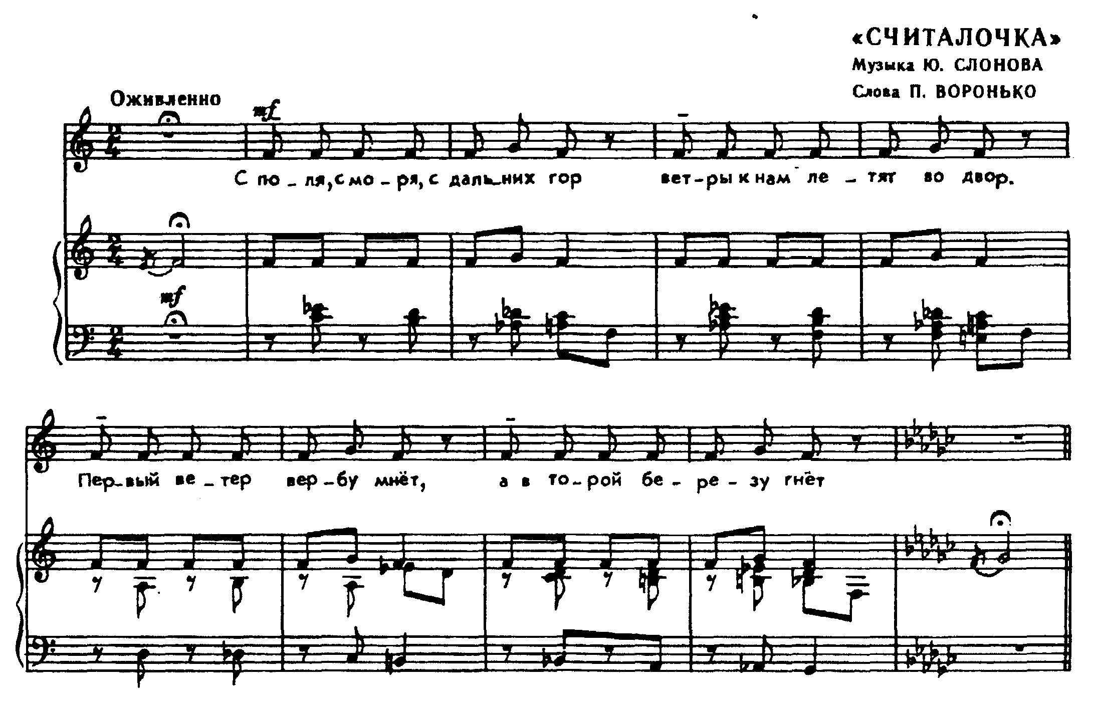
Рис. 1. Музыкальный материал для констатирующей диагностики.
Песенка имеет несложную мелодию, тесситурно удобную для детей младшего школьного возраста, но ее текст содержит определенные трудности для артикуляции. К ним относятся: правильное произношение язычных, шипящих, свистящих звуков, их чередование в одной фразе, необходимость четкого замыкания слов на «неудобные» звуки (р, х, т, й). Таким образом, она подходит для диагностирования уровня развития дикции и артикуляции – мелодия легко запоминается, что не отвлекает внимание учащихся от текста песни.
После пропевания песенки для более глубокой диагностики мы предложили детям проговорить приведенные ниже скороговорки в удобном для них темпе, поставив перед этим задачу максимально правильно произнести текст.
- Карл у Клары украл кораллы, а Клара у Карла украла кларнет.
Первая скороговорка помогает выявить нарушения артикуляции при произнесении язычных звуков «р» и «л».
- Бык тупогуб, тупогубенький бычок, у быка бела губа была тупа.
Вторая скороговорка помогает выявить такое нарушение дикции как пропуск звуков в начале, в середине и конце слов, которое чаще всего проявляется при чередовании парных глухих и звонких согласных. В данной скороговорке сложность представляет чередование звуков «б» - «п», «г» - «к».
- Шла Саша по шоссе и жевала сушки.
Третья скороговорка помогает выявить нарушение дикции и артикуляции при произношении шипящих и свистящих звуков. В данной скороговорке трудность представляют чередование звуков «с» и «ш».
Выявленные нарушения отмечались 1 баллом. Таким образом, 0 баллов – хороший уровень владения навыком артикуляции; 1-2 - средний уровень (небольшие недостатки); 3-4 - низкий уровень. Максимальное количество баллов – 5-6, что свидетельствует о серьезных проблемах с дикцией.
Результаты диагностики были оформлены в таблицу № 1. (Приложение 1). По результатам диагностики мы выявили уровень развития каждого из выделенных нами компонентов навыка вокальной артикуляции.
По данным диагностики 2 учеников показали хороший уровень развития дикции и артикуляции; 14 учеников имеют незначительные недостатки и у 2 человек выявлен низкий уровень развития дикции и артикуляции.
Мы выявили наиболее часто встречающийся недостаток – вялая артикуляция (39%); гораздо реже встречается замена звуков (19%), пропуск звуков и искажение язычных звуков (15%) и меньше всего проблем со свистящими (8%) и шипящими звуками (4%).
Таким образом, диагностика выявила, что учащиеся младшего школьного возраста имеют проблемы с дикцией, что, в свою очередь требует коррекции со стороны педагога.

2. 2. Комплекс упражнений для развития вокальной дикции и артикуляции у детей младшего школьного возраста

Проанализировав методический опыт отечественных педагогов – вокалистов в первой главе, мы приступили к разработке комплекса упражнений для развития вокальной и речевой дикции и артикуляции на основе фонетического метода.
Разработанный нами комплекс на основе фонетического метода состоит из нескольких видов упражнений:
- артикуляционная гимнастика. Проводится на каждом занятии непосредственно перед вокальными упражнениями для активизации мышц артикуляционного аппарата и подготовки к дальнейшей работе;
- скороговорки, которые следует использовать для активизации мышц артикуляционного аппарата, а также формирования навыков чистоговорения;
- вокальные упражнения, представляющие собой небольшие попевки на один или несколько фонем или слогов, выполняют функцию распевок;
- вокальные упражнения, представляющие собой небольшие отрывки из народных песен или песен разных авторов. На их материале отрабатываются навыки вокальной дикции и артикуляции.
Ниже приведен разработанный нами комплекс упражнений, состоящий из блоков для каждого вида работы над дикцией и артикуляцией.
Преимущество распределения материала упражнений именно таким образом (по блокам) позволяет учителю перед каждым занятием выбрать по одному упражнению из каждого блока сообразно с теми задачами, над которыми ему необходимо будет работать на конкретном этапе.
Работа по развитию вокальной дикции и артикуляции проводилась на каждом занятии. На нее отводилось по 8 – 10 минут в начале урока.
Артикуляционная гимнастика являлась обязательным и неизменным компонентом каждого занятия. После нее проводилась работа над одной скороговоркой, попевкой и отрывком из произведения.
На протяжении всего формирующего этапа эксперимента все виды упражнений постепенно усложнялись.
Блок 1. Артикуляционная гимнастика
Методические указания к упражнениям
Целью артикуляционной гимнастики является выработка правильных, полноценных движений артикуляционного аппарата, необходимых для правильного произношения звуков, и объединение простых движений в сложные.
Делать упражнения необходимо было медленно, точно выполняя указанные движения губ, челюстей, языка. Чтобы контролировать себя во время тренировки, рекомендовала пользоваться маленьким зеркалом.
С самого начала следует следить за тем, чтобы работали только речевые органы: челюсти, губы, язык. Лоб, глаза, нос и весь корпус должны находиться в спокойном состоянии.
Необходимо следить за эластичностью, мягкостью, плавностью движений речевых органов. Повторение движений постепенно разогревает мышцы артикуляционного аппарата. Каждое упражнение следует выполнять 3-4 раза. Продолжительность занятия 4-5 минут.
Всю систему артикуляционной гимнастики можно разделить на два вида упражнений: статические и динамические. Каждое упражнение имеет свое название. Названия эти условные, но очень важно, чтобы дети их запоминали. Во-первых, название вызывает у ребенка интерес к упражнению, во-вторых, экономит время, так как не нужно всякий раз объяснять способы выполнения, а достаточно бывает лишь сказать "Поиграем в барабан" или "Поиграем в лошадки".
Статические подготовительные упражнения
1. «Лопаточка». Широкий язык высунуть, расслабить, положить на нижнюю губу. Следить, чтобы язык не дрожал. Держать 10-15 с.
2. «Чашечка». Рот широко раскрыть. Широкий язык поднять кверху. Потянуться к верхним зубам, но не касаться их. Удерживать язык в таком положении 10-15 с.
3. «Иголочка». Рот открыть. Язык высунуть далеко вперед, напрячь его, сделать узким. Удерживать в таком положении 15 с.
4. «Горка». Рот приоткрыть. Боковые края языка прижать к верхним коренным зубам. Кончик языка упереть в нижние передние зубы. Удерживать в таком положении 15 с.
5. «Трубочка». Высунуть широкий язык. Боковые края языка загнуть вверх. Подуть в получившуюся трубочку. Выполнять в медленном темпе 10-15 раз.
Каждое из перечисленных упражнений выполняется четко, медленно по 8-10 раз.
Динамические подготовительные упражнения
1. «Часики». Высунуть узкий язык. Тянуться языком попеременно, то к правому уху, то к левому. Двигать языком из угла рта в медленном темпе под счет. Проделать 15-20 раз.
2. «Лошадка». Присосать язык к нёбу, щелкнуть языком. Щелкать медленно, сильно. Тянуть подъязычную связку. Проделать 10-15 раз.
3. «Грибок». Раскрыть рот. Присосать язык к нёбу. Не отрывая язык от нёба, сильно оттягивать вниз нижнюю челюсть. Проделать 15 раз. В отличие от упражнения "Лошадка" язык не должен отрываться от нёба.
4. «Качели». Высунуть узкий язык. Тянуться языком попеременно, то к носу, то к подбородку. Рот при этом не закрывать. Упражнение проводится под счет 10-15 раз.
5. «Вкусное варенье». Высунуть широкий язык, облизать верхнюю губу и убрать язык. Повторить 15 раз.
6. «Змейка». Рот широко раскрыть. Язык сильно вытянуть вперед, напрячь, сделать узким. Язык максимально выдвигать вперед и убирать вглубь рта. Двигать языком в медленном темпе 15 раз.
7.«Маляр». Приоткрыть рот и высунуть язык. Облизать сначала верхнюю, затем нижнюю губу по кругу. Проделать 10 раз, меняя направление.
8. «Катушка». Кончик языка упереть в нижние передние зубы, боковые края прижать к верхним коренным зубам. Широкий язык «выкатывать» вперед и убирать вглубь рта. Проделать 15 раз. В отличие от упражнения «горка» язык в форме валика перемещается вперед – назад.
Блок 2. Скороговорки
Методические указания
Выработке отчетливого произношения способствуют упражнения на скороговорках. Систематическая работа со скороговорками учит ребенка управлять своим голосом, развивает скорость и четкость речи, корректирует неправильное произношение отдельных звуков. Даже если у ребенка нет очевидных дефектов речи, скороговорки сделают произношение более красивым и четким. Кроме этого, скороговорки для детей как вид народного творчества делают их язык значительно богаче. Запоминание большого количества скороговорок развивает память. Еще одним преимуществом скороговорок является их забавное содержание, которое способствует тому, что неудачи в их произношении кажутся детям смешными, а не обидными казусами.
Работа над скороговорками для детей проводилась в такой последовательности:
- Произносится скороговорка очень быстро и четко. Детям должно понравиться, как это звучит. Это даст стимул для того, чтобы научиться произносить скороговорку так же, как учитель.
- Затем скороговорка произносится в нормальном темпе, далее спрашиваю у детей, о чем она, все ли слова понятны.
- Далее закрепляю правильное расположение органов артикуляции при произношении звука, часто повторяющегося в скороговорке.
- После этого скороговорку повторяем вместе с учениками в медленном темпе. Если ученики неправильно произносят звуки, предлагаю сразу же их корректировать.
- Когда произношение закреплено, учащимся предлагается произнести скороговорку очень тихо, затем очень громко, затем беззвучно. Можно произнести ее тонким голосом (как лисичка), затем грубым голосом (как медведь), пропеть ее. Можно изменять интонацию предложения: произнести его нежно, грозно, в виде вопроса, радостно, грустно.
Скороговорки, работа над которыми проводилась на формирующем этапе эксперимента приведены в приложении 2.
Блок № 3 и Блок № 4 состоят из вокальных упражнений – попевок и отрывков из произведений.
Нами были поставлены следующие вокальные задачи:
Развитие протяженности дыхания. Работа над кантиленой и дикцией.
Протяженность дыхания достигается работой над экономным и более или менее продолжительным выдохом. Для продолжительного выдоха необходимо научиться делать достаточно глубокий, но спокойный вдох. Ученики должны знать, что при небольшом вдохе дыхание расходуется быстро, а слишком глубокий вдох приводит к неровному и напряженному выдоху, что вредно отражается на красоте звука.
На первом этапе обучения вполне достаточно объяснить детям три общих правила, касающихся певческого дыхания:
1) вдох надо делать быстро, легко и незаметно (не поднимая плеч);
2) после вдоха перед пением следует на короткое время задержать дыхание;
3) выдох производить pовнo и постепенно (как будто ты дуешь на зажженную свечу).
Умение петь связно, красивым, округленным и ровным звуком зависит прежде всего от правильного формирования гласных. Согласные же играют роль в искусстве дикции. Педагогу необходимо знать артикуляционные свойства гласных, обусловленные положением ротоглоточного аппарата.
В работе над гласными важно добиваться округленности звука, его высокой позиции, иначе говоря, звонкости, остроты звучания.
При работе над высокой позицией практикуется предварительное пение закрытым ртом, при котором поднимается мягкое нёбо и во рту создается ощущение присутствия небольшого яблока.
При обучении детей правильному пению гласных звуков следует тщательно следить не только за формой, но и за активностью артикуляционного аппарата. Многие дети страдают вялостью произношения. Мышцы рта, языка и мягкого нёба у них находятся часто в пассивном состоянии. Дети должны усвоить правильное положение рта на каждую гласную по показу учителя или по наглядным пособиям.
Необходимо требовать, чтобы дети уверенно открывали рот, но делали это без утрировки. Например: на гласной «у» не следует слишком вытягивать губы вперед; на гласную «а» не опускать чрезмерно нижнюю челюсть, так как это может придать рту некрасивую форму и повредить качеству звука; на «о» форма рта должна иметь естественно округленный характер. При пении гласных «и» и «э» не следует слишком растягивать уголки рта.
Вторая задача ставит также своей целью научить детей связному и отчетливому исполнению гласных в сочетании с согласными, иначе говоря, певческой кантилене и дикции.
Раньше уже шла речь о том, что гласные образуются в пении на непрерывной струе воздуха, выходящего через ротоглоточного канала. Особенность согласных в том, что их образование связано с различными сужениями и затворами этого канала, нарушающими непрерывность воздушной струи.
Все согласные делятся на звонкие и глухие. При произнесении звонких согласных включаются голосовые связки («б», «в», «г», «д». «ж», «з», «л», «м», «н», «р»). Глухие согласные имеют шумовой характер и произносятся без помощи голосовых связок («х», «ц», «ч», «щ»).
Среди звонких согласных выделяются так называемые «сонорные», которые содержат элементы вокального звучания («л», «м», «н». «р»). Сонорные согласные играют в пении особенно важную роль.
Четкость произношения согласных зависит от активной работы мыши языка, а также губ и мягкого нёба. Например, четкое формирование согласных «д», «л», «и», «р», «т», «ц», что невозможно без активных движений кончика языка, отталкивающегося от верхних зубов или мягкого нёба. Согласные «б», «п» требуют активного смыкания и размыкания губ, «г». «к», «х» образуются при активном участии мышц мягкого нёба и маленького язычка. Согласные оказывают большое влияние на характер атаки звука, то есть начального момента звукообразования, связанного с большей или меньшей активностью смыкания голосовых связок. Например: согласный «д» в сочетании с гласным «а» (да) способствует твердой атаке; согласный «л» в сочетании с гласными «я», «е», «ё» (ля, ле, лё) помогает мягкой атаке звука.
Если дети поют чересчур «жестким» звуком, то для его «размягчения» можно применять слог с согласным «л» (ля, лё, лю, ли), а при звуковой вялости полезно петь слоги с согласным «д» (да, дэ, ди, до, ду).
Учителю не следует бояться словесных пояснений в отношении механики образования гласных и согласных, но и конечно же должен быть кратким. Детям вполне доступно, например, понимание того, что для четкого произношения слога «да» необходимо активно оттолкнуть кончик языка от верхних зубов и тут же быстро, легко раскрыть рот и опустить нижнюю челюсть. При пении слога «ля» кончик языка должен мягко и легко отталкиваться от верхних десен, на слог «ба» активно отталкиваются одна от другой губы, быстро открывается рот и опускается челюсть.
Задача третья. Выработка подвижности голоса. Подвижность голоса — это качество, которое приобретается на основе ранее усвоенных навыков связного пения и четкой дикция. Без элементарного владения этими навыками исполнение песен с темповыми и динамическими нюансами будет неполноценным в звуковом и дикционном отношении. Подвижность, или гибкость, голоса — понятие многогранное. Это не только умение быстро произносить слова песни, но и искусство исполнения произведения с необходимыми отклонениями от основного темпа, например, небольшим ускорением или замедлением, усилением или ослаблением звучности.
Само понятие «быстрый темп» применительно к пению младших школьников носит условный характер. В начальных классах не следует переступать границы умеренно-быстрого исполнения. От детей можно требовать, чтобы они пели «быстрее», «веселее». Но эти требования должны осуществляться в рамках, доступных детям: быстрее, но не очень быстро, громче, но не очень громко и т. д. Неприемлемы в школьном пении излишне медленные темпы, приводящие к «расползанию» музыкальной линии. Дети легко могут впадать в крайность, приносящую вред их вокальному и художественному развитию: излишне быстрый темп ведет к потере дикции, излишне громкое пение к заболеванию голосовых связок, утрированные эмоции — к утере вокального и художественного контроля.
Работая над подвижностью голоса, желательно вначале использовать упражнения из второй задачи и попытаться спеть их несколько быстрее и динамичнее, чем они пелись раннее.
2.3. Анализ результатов формирующего этапа эксперимента и оценка эффективности комплекса упражнений

На заключительном этапе эксперимента нами была проведена повторная диагностика уровня развития вокальной дикции и артикуляции. Диагностический инструментарий тот же, что и при первой диагностике.
Результаты диагностики были оформлены в таблицу № 2. По результатам диагностики мы выявили уровень развития каждого из выделенных нами компонентов навыка вокальной артикуляции.
По данным диагностики 6 учеников показали хороший уровень развития дикции и артикуляции; 7 учеников имеют незначительные недостатки и у 5 человек выявлен средний уровень развития дикции и артикуляции.

ЗАКЛЮЧЕНИЕ

Как уже было сказано выше, проблема недостаточного развития дикции и артикуляции младших школьников привносит в работу учителя музыки дополнительные задачи по их коррекции, т. к. недостатки речевой дикции переносятся в вокальную деятельность.
В поисках решения этой проблемы, нами был выбран фонетический метод как эффективный способ развития вокальной дикции и артикуляции у детей младшего школьного возраста и на его основе был разработан и апробирован системный комплекс упражнений.
В ходе исследования были решены поставленные задачи. Мы выявили, что дети не совсем правильно отмечают расстановку ударений, «проглатывают» окончания слов, смешиваю твёрдые и мягкие согласные, свистящие, шипящие, некоторые школьники невнятно произносят слова. Мы проанализировали, что вокальная дикция и артикуляция является весьма важным и сильным средством музыкальной выразительности, что нечёткая речь является особенностью младшего школьного возраста.
Полученные нами результаты подтверждают важность целенаправленной и систематической работы над развитием вокальной дикции и артикуляции основанной на фонетическом методе, которая способствовала также улучшению речевой дикции и артикуляции. Что соответствует выполнению принципа единства и непротиворечивости действий в обучении младших школьников.
Проделанная нами работа может быть полезна преподавателям музыки общеобразовательных школ, как на уроках музыки, так и в рамках дополнительного образования, также студентам, проходящим педагогическую практику.

ЛИТЕРАТУРА

- Анисимов В. П. Диагностика музыкальных способностей детей [Текст] / В. П. Анисимов. – М.: Владос, 2004. - 128с.
- Апраксина О. Методика развития детского голоса. / Учебное пособие. – М.: МГПИ им. Ленина, 1983. – 103с.
3. Багадуров В. Вокальное воспитание детей. – М.: АПН РСФСР, 1953. – 96 с.
4. Белоброва Е. Ю. Описание стандартных упражнений для развития вокальной техники. [электронный ресурс]: Е.Ю. Белоброва. – Tulamusic 2005 – 2007 режим доступа http:www.rockvocal.com/
5. Большакова С.Е. Речевые нарушения и их преодоление.[Текст] / С. Е. Большакова. – М.: Изд-во. ЭКСМО-пресс, 2002.
6. Большой энциклопедический словарь. Музыка [Текст] // БРЭ. – М.: 1998. – 43, 456с.
7. Варламов А. Е. Полная школа пения. [Текст]: учеб. пособие, 3-е изд. // СПб.: Лань, 2008. – 120с.
8. Виноградов К. П. Работа над дикцией в хоре. [Текст] / К. П. Виноградов. – М.: Музыка, 1967.
9. Ветлугина Н. А. Музыкальное развитие ребёнка. [Текст] / Н. А. Ветлугина. – М.: Просвещение, 1968. – 254с.
10. Волконский С. М. Выразительное слово. [Текст] / С. М. Волконский. – СПб., 1913.
11. Гризин Т. Речевое развитие современного ребёнка [Текст] / Т Гризин // детский сад от А до Я. – 2005, - №2. 4 – 8с.
12. Дмитриев Л. Б. Основы вокальной методики. [Текст] / Л. Б. Дмитриев. – М.: Музыка. 2007. – 368с.
13. Дмитриев Л. Б. Теория голосообразования. Атака звука. Регистры. [Текст] / Л. Б. Дмитриев. М.: Музыка, 1963. - 675с.
14. Зимина А. Н. Основы музыкального воспитания и развития детей младшего возраста [Текст] / А. Н. Зимина. – М.: Владос, 2000. – 2018с.
15. Ильякова Н. Е. Постановочные зонды и коррекции звукопроизношения [Текст] / Н. Е. Ильякова. – М.: ГНОМ Д. 2006. – 24с.
16. Келдыш Г. В. Энциклопедический музыкальный словарь [Текст] / Г. В. Келдыш. – М.: БСЭ, 1959. – 14с.
17. Козлянинова И. П. Сцен речь [Текст] / И. П. Козляниновой, М.: «Просвещение», 2010
18. Козлянинова И.П. Произношение и дикция [Текст] / И. П. Козлянинова. Изд. 2-е, - М.,1977. -101с.
19. Куликовская Т. А. Артикуляционная гимнастика в стихах и картинках [Текст] / Т. А. Куликовская. – М.: ГНОМ и Д, 2006. – 64с.
20. Левидов И. И Вокальное воспитание детей [Текст] / И. И. Левидов, Л., 1996. – 72с.
21. Липкань Н. В. Дипломные и курсовые работы: технология выполнения научного исследования [Текст] / Н. В. Липкань. – Иркутск: Изд-во ИГПУ, 2006. – 62с.
22. Микляева Н. В. Фонетическая и логопедическая ритмика в ДОУ [Текст]: пособие для воспитателей и логопедов / Н. В. Микляева, О. А. Полозова, Ю. Н. Родионова. – М.: АЙРИС ПРЕСС, 2004. – 111с.
23. Миловский С.А. Распевание на уроках пения. М., «Музыка», 1977. – 52с.
24. Морозов В. П. Искусство резонансного пения [Текст] / В. П. Морозов. – М.: ИП РАН, 2002. – 496с.
25. Морозов В. П. Особенности акустического строения и восприятия детской вокальной речи [Текст] / В. П. Морозов. – М.: Музыка, 1970. – 135с.
26. Морозов В. П. Развитие физических свойств детского голоса [Текст] / В. П. Морозов. – Л.: Музыка, 1964. – 106с.
27. Морозов В. П. Тайны вокальной речи [Текст] / В. П. Морозов. – Л.: Наука, 1967. – 204с.
28. Ожегов С. И. Словарь русского языка [Текст] / С. И Ожегов. – М.: Русский язык, 1989. – 750с.
29. Орлова Т. М. Учите детей петь. Песни и упражнения для развития голоса у детей [Текст] / Т. М. Орлова, С. И. Бекина. – М.: Просвещение, 1986. – 144с.
30. Осеннева М. С. Методика работы с детским вокально-хоровым коллекивом [Текст] / М. С. Осеннева, В. А. Самарин, Л. И. Уколова. – М.: Академия, 2002. – 170с.
31. Поваляева М. А. Справочник логопеда [Текст] / М. А. Поваляева. – Ростов-на-Дону: Феникс, 2002. – 419с.
32. Попов В. С. О развитии певческого голоса младших школьников // Музыкальное воспитание в школе. Вып. 16 / под ред. О. А. Апраксиной. М.: Музыка, 1985. - 31-37с.
33. Позднякова Т. И. Развитие певческой дикции в процессе вокальных упражнений в хоре [Текст] / Т. И. Позднякова // Музыкальное образование: проблемы и перспективы. – Иркутск: Изд-во ИГПУ, 2006. – 70с.
34. Реформаторский А. А. Речь и музыка в пении // Вопросы культуры речи. М.: АН СССР, 1955. – Вып. 1. – 183 – 195с.
35. Рудаков Е. О регистрах певческого голоса к прикрытым звукам // Музыкальное искусство и наука.Вып. 1. – М.: Музыка, 1970. – 52-58с.
36. Садовников В. Орфоэпия в пении. [Текст] / В. Садовников. - М.: Музгиз. 1958. – 80с.
37. Саричева Е. Ф. Работа над словом [Текст] / Е. Ф. Савичева. – М.: Искусство 1956. – 36с.
38. Сергеев А. А. Воспитание детского голоса [Текст] / А. А.Сергеев. М.: АПН РСФСР, 1950. – 124с.
39. Соколов В. Г. Работа с хором [Текст] / В. Г. Сколов. – М.: Музыка, 1983. – 140с.
40. Соболев А. С. Речевые упражнения на уроках пения. Пособие для учителей пения [Текст] / А. С. Соболев. – М.; «Просвещение», 1965. - 92с.
41. Сохин Ф. А. Основные задачи развития речи [Текст] / Ф. А. Сохин. –М., 2002.
42. Cтруве Г. А. Школьный хор [Текст] / Г. А. Струве. – М.: Просвещение, 1981. – 86с.
43. Стулова Г. П. Хоровой класс [Текст] / Г. П. Стулова. – М.: Просвещение, 1988 -117с.
44. Стулова Г. П. Развитие детского голоса в процессе обучения пению [Текст] / Г. П. Стулова. – М.: Прометей, 1992. – 260с.
45. Стулова Г. П. Теория и практика работы с детским хором [Текст] / Г. П. Стулова. – М.: Владос, 2002. – 156с.
46. Сухин И. Г. Весёлые скороговорки для «непослушных звуков» [Текст] / И. Г. Сухин. – Ярославль: Академия развития, 2002 – 190с
47. Стулова Г. П. Хоровой класс [Текст] / Г. П. Стулова. – М.: Просвещение, 1988. – 90с.
48. Филичива Т. Б., Чевелева Н. А., Чиркина Г. В. Нарушение речи у детей / Пособие для учителей. – М.: «Профессиональное образование», 1993. - 232с.
49. Хрестоматия по логопедии / Под ред. Волколвлой Л. С., Селиверстова М. Н. – М., 1997.
50. Шалгунова Т. Г. Основы учебно-исследовательской деятельности студентов [Текст] / Т. Г. Шалгунова. – Иркутск: Изд-во ИПК №3, 2003. – 55с.
51. Штейнпресс Б. С. Энциклопедический музыкальный словарь [Текст] / Б. С. Штейпресс, И. М. Ямпольский. – М.: Советская энциклопедия, 1966. – 29, 427с.
52. Юдин С. П. Формирование голоса певца [Текст] / С. П. Юдин. – М.: Музгиз, 1962. – 168с.
53. Юссон Р. Физиологический анализ опоры дыхания // Певческий голос. – М.: Музыка, 1974. – С. 6-10; 69-73.

ГЛОССАРИЙ

Артикуляция – это работа речевого аппарата для правильного создания звука. При правильной артикуляции происходит четкое расчленение звуков, которые мы можем различать.
Артикуляция в пении - один из важных компонентов в работе над выработкой дикционных, выразительных качеств вокалиста. Это не только правильное произнесение гласных и согласных, отдельных слогов, но и их вокальность, умение жестко или мягко произносить их, переносить по особому вокальному принципу
Ведущий вид деятельности – деятельность, в наибольшей степени способствующая психическому развитию ребёнка в данный период его жизни и ведущая развитие за собой.
Вокальная дикция – «способ произношения» мелодии с той или иной степенью расчлененности составляющих ее тонов и значительной стабилизации резонаторной системы и частотного положения основных певческих формант. Вокальная дикция развивается на основе правильной артикуляции сначала отдельных гласных, слогов, а затем и целых фраз, концентрирует его, позволяет достигать наибольшей силы.
Взаимодействие – в психологии процесс непосредственного и опосредованного воздействия объектов (субъектов) друг на друга, порождающий их взаимную обусловленность и связь. Выступает как интегрирующий фактор, способствующий образованию структур. Каждая из взаимодействующих сторон выступает как причина другой и как следствие одновременного обратного влияния противоположной стороны, что обуславливает развитие объектов и их структур.
Внимание – состояние психологической концентрации, сосредоточенности на каком-либо объекте.
Вокальные методы – это методы, сложившиеся в вокальной педагогике, отражающие специфику певческой деятельности.
Вторая сигнальная система – система речевых знаков, символов, вызывающих у человека такие же реакции, как и реальные объекты, которые этими символами обозначены.
.Двигательная активность – деятельность, характеризующая активность двигательного аппарата человека; представляет собой удовлетворённую потребность организма в движении. Является важнейшим условием нормального развития ребёнка, а также одной из важнейших форм жизнедеятельности растущего организма.
Дикция — это степень отчетливости в произношении звуков, слогов и слов в речи. Ясность и чистота звучания речи зависят от правильной и активной работы артикуляционного аппарата.
Дескриптивный метод - описание изучаемого явления, процесса, качества через слова - дескрипторы, то есть те, которые наиболее точно их представляют в науке. Дескрипторы - это опорные слова, выражающие основное смысловое содержание изучаемого явления. Например, при изучении явления социализации человека такими дескрипторами становятся: человек, общество, социум, воспитание, культура, социальные связи, социальные отношения. Тоже часто используемый студентами метод, особенно при написании параграфа, раскрывающего суть изучаемого явления.
Звукообразование - целостный процесс, обусловленный в каждый данный момент способом взаимодействия дыхательных и артикуляционных органов с работой гортани. Звукообразование - это не только «атака» звука, т. е. момент его возникновения, но и последующее за ним звучание.
Импринтинг – вид приобретения опыта, занимающий промежуточное положение между научением и врождёнными реакциями. При импринтинге готовые с рождения формы поведения включаются в действие под влиянием какого-либо внешнего стимула, который как бы запускает их в действие.
Качество дикции – интенсивность и согласованность работы артикуляционных органов.
Коммуникативная функция - обеспечивает передачу знаний, отношений, чувств и соответственно делится на информационную, волеизъявляющую и экспрессивную. Эта функция выступает в первую очередь как внешнее речевое поведение, направленное на контакты с другими людьми, или письменную речь (книги, письма и т. п.). Это отличает ее от двух первых функций, которые имеют отношение к внутренним психическим процессам.
Культура речи — это умение правильно, т. е. в соответствии с содержанием излагаемого, с учетом условий речевого общения и цели высказывания, пользоваться всеми языковыми средствами (звуковыми средствами, в том числе интонацией, лексическим запасом, грамматическими формами).
Метод – совокупность относительно однородных приёмов, операций практического или теоретического освоения действительности, подчинённых решению конкретной задачи.
Методы исследования – это приёмы, процедуры и операции эмпирического и теоретического познания и изучения явлений действительности; должны обеспечить выбор оптимальной системы способов решения педагогической проблемы, создать фундамент для дальнейшего познания путём наблюдений, бесед, экспериментов.
Навык артикуляции включает:
- отчетливое, фонетически определённое и грамотное произношение;
- умеренное округление гласных за счёт пения на скрытом зевке;
- нахождение высокой вокальной позиции;
-умение максимально растягивать гласные и очень коротко произносить согласные звуки в любом ритме и темпе.
Орфоэпия – это единообразное, присущее литературному языку произношение, правильная речь.
Певческая орфоэпия отличается от речевой тем, что в вокальной дикции слова ритмически и звуковысотно организованы.
Певческая артикуляция значительно активнее речевой. В речевом произношении энергичнее и быстрее работают внешние органы артикуляционного аппарата (губы, нижняя челюсть), а в певческом – внутренние (язык, глотка, мягкое нёбо).
Правильность артикуляции - это движения органов артикуляции, которые соответствуют нужному месту и способу образованию звука. Этот показатель свидетельствует о том, насколько хорошо человек усвоил необходимые артикуляторные движения в детстве. В этом смысле обычно говорят о дефектах дикции или шире - о дефектах речи, исправление которых является предметом логопедии. Недостатки дикции: картавость, гнусавость, шепелявость и т. д.
Примарный диапазон - область более свободного, красивого и естественного звучания, которое располагается в середине общего диапазона.
Процесс – ход, развитие какого-нибудь явления, последовательная смена состояний в развитии чего-нибудь.
Психофизиология – область исследований, пограничная между психологией и физиологией. Занимается изучением связей, существующих между психологическими явлениями и физиологическими процессами в организме.
Развитие – поступательное движение, переход от старого к новому, от простого к сложному, процесс смены низших ступеней высшими, движение по восходящей линии от старого качественного состояния к новому, более высокому качественному состоянию, процесс обновления, рождение нового, отмирание старого.
Речь – основа всей познавательной деятельности личности, самостоятельный познавательный процесс, и, наконец, она выступает как средство общения, в котором объективируются содержание сознания человека и его личностные качества.
Регулирующая функция речи - реализуется в осознанных формах психической деятельности. Отличительной ее чертой является произвольная направленность. Речь формирует произвольное, волевое поведение человека. Сначала с помощью речи человек обучается регулировать поведение другого индивида, затем эти же приемы он использует для регуляции собственного поведения. В результате преобразования внешней речи во внутреннюю, последняя становится тем механизмом, посредством которого человек овладевает собственными произвольными действиями.
Система – нечто целое, представляющее собой единство закономерно расположенных и находящихся во взаимной связи частей.
Фонетическая ритмика – система двигательных упражнений, в которых различные движения (корпуса, головы, рук, ног) сочетаются с произнесением определённого речевого материала (фраз, слов, слогов, звуков).
Фонетический метод - метод воздействия на голосообразование посредством использования отдельных звуков речи и слогов. Широко практикуется для улучшения звучания голоса. Определив у певца наиболее естественно звучащие гласные, распространяют найденное звучание на остальные гласные, добиваясь выравнивания вокальной линии и единства тембра.
Фонетический метод - способ воздействия на певческий голос и работу голосового аппарата при помощи фонем (отдельных звуков речи — гласных и согласных) называется фонетическим методом обучения вокалу.
Формирование – становление под воздействием различных факторов; результат на данный момент (какой-то уровень стабилизации, приобретения формы – комплекса свойств, качеств личности).
Эмпирический уровень - это этап сбора данных (фактов) о социальных и природных объектах. На эмпирическом уровне изучаемый объект отражается преимущественно со стороны внешних связей и проявлений. Главным для этого уровня является фактифицирующая деятельность. Эти задачи решаются с помощью соответствующих методов.
Эмпирическое познание – познание опытным путём.

ПРИЛОЖЕНИЕ 1
Таблица 1
Данные диагностики дикции на констатирующем этапе
№ | учащиеся | Нарушения дикции
 |  | Пропуск звуков | Замена звуков | Искажение звуков |  |  | Вялая артикуляция | Баллы
 |  |  |  | Язычные  («р», «л») | Свистящие  («з», «с», «ц») | Шипящие («ж», «ш»)
1 | А. Саша |  | √ | √ |  |  |  | 2
2 | Б. Наташа |  |  |  |  | √ |  | 1
3 | Б.Оля | √ | √ | √ |  |  |  | 3
4 | Б. Костя |  | √ | √ |  |  |  | 2
5 | В. Влад |  |  |  |  |  |  | 0
6 | В. Оля | √ |  |  |  |  | √ | 2
7 | Г.Катя. |  |  |  |  |  |  | 0
8 | Г. Паша |  | √ |  | √ |  | √ | 3
9 | Д. Рома |  |  |  |  |  | √ | 1
10 | Ж. Ксюша |  |  |  |  |  | √ | 1
11 | З. Настя |  |  | √ |  |  |  | 1
12 | И. Юра | √ |  |  |  |  |  | 1
13 | К. Лена |  |  |  | √ |  | √ | 2
14 | С. Серёжа |  |  |  |  |  | √ | 1
15 | С. Максим |  |  |  |  |  | √ | 1
16 | С. Илья |  | √ |  |  |  | √ | 2
17 | Т. Гриша | √ |  |  |  |  | √ | 2
18 | Т. Миша |  |  |  |  |  | √ | 1

ПРИЛОЖЕНИЕ 2

- От топота копыт пыль по полю летит.
- Купи кипу пик.
- В Луку Клим луком кинул.
- Чешуя у щучки, щетинка у чушки.
- Осип охрип. Архип осип.
- Около кола — колокола.
- Либретто «Риголетто».
- Король-орел.
- У нас на дворе-подворье погода размокропогодилась.
- Колпак на колпаке, под колпаком колпак.
- Рассказать вам про покупки? — Про какие про покупки? — Про покупки, про покупки, про покупочки мои.
- Плохонько плавал Прохор в пруду —
- В проруби плавать пристало ему.
- Павел плавал, плавал Павел!
- Козел-мукомол муку молол.
- Торопке порка не впрок, Торопке корка впрок.
- Карл у Клары украл кораллы, а Клара у Карла украла кларнет.
- Маланья-болтунья молоко болтала, выбалтывала, да не выболтала.
- Съел молодец тридцать три пирога с пирогом, да все с творогом.
- Рыла свинья белорыла, тупорыла, полдвора рылом изрыла, вырыла, подрыла. На то Хавронье и дано рыло, чтобы она рыла.
- Бык тупогуб, тупогубенький бычок, у быка бела губа была тупа.
- Наш голова вашего голову головой переголовил, перевыголовил.
- Мамаша Ромаше дала сыворотку из-под простокваши.
- Пришел Прокоп, кипел укроп, ушел Прокоп, кипел укроп; как при Прокопе кипел укроп, так и без Прокопа кипел укроп.
- На дворе трава, на траве дрова: раз дрова, два дрова, три дрова. Не коли дрова на траве двора.
- Из-под Костромы, из-под Костромщины шли четыре мужчины, говорили про торги да про покупки, про крупу да про подкрупки.
- Два дровосека, два дроворуба, два дровокола говорили про Ларьку, про Варьку, про Ларькину жену.
- Шли три попа, три Прокопия-попа, три Прокопьевича; говорили про попа, про Прокопия-попа, про Прокопьевича.
- Тридцать три корабля лавировали, да не вылавировали.
- На дворе дрова, за двором дрова, дрова вширь двора. Не вместит двор дров, надо дрова выдворить на дровяной двор.
- Стоит поп на копне, колпак на попе, копна под попом, поп под колпаком.
- Расчувствовавшаяся Лукерья расчувствовала нерасчувствовавшегося Пиколку.
- Рапортовал, да не дорапортовал; дорапортовывал, да зарапортовался.
- Протокол под протокол протоколом запротоколировали.
- Везет Сенька Саньку с Сонькой на санках. Санки скок, Сеньку с ног, Саньку в бок, Соньку в лоб, все в сугроб.
- Была у Фрола, Фролу на Лавра наврала; пойду к Лавру, Лавру на Фрола навру.
- Пошел Ипат лопаты покупать.
- Купил Ипат пяток лопат. Шел через пруд — уцепился за прут. Упал Ипат — пропали пять лопат.
- Ты сверчок сверчи, сверчи, сверчать сверчаток научи.

ПРИЛОЖЕНИЕ 3
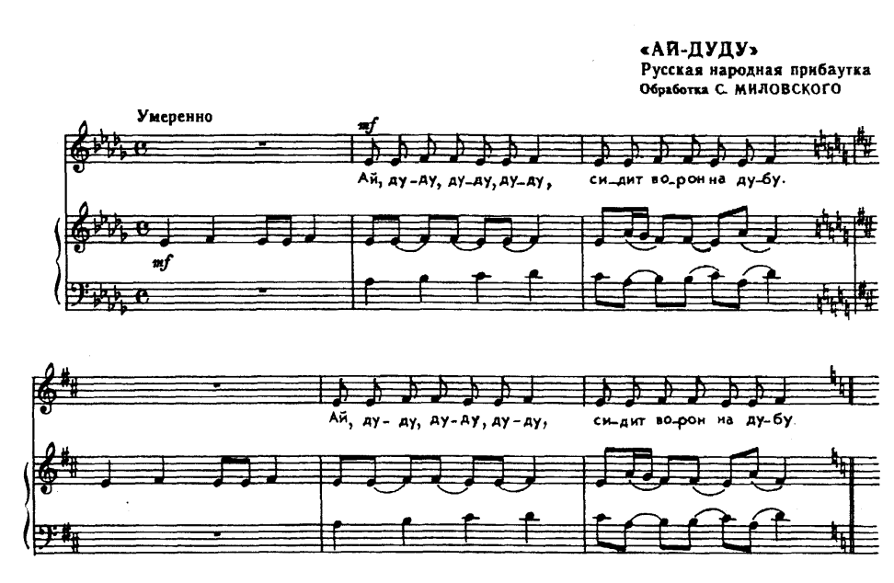
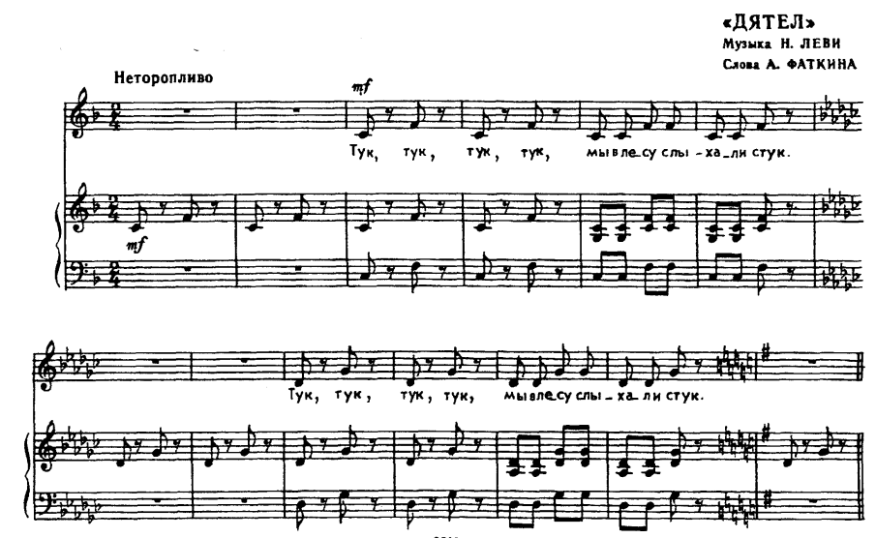

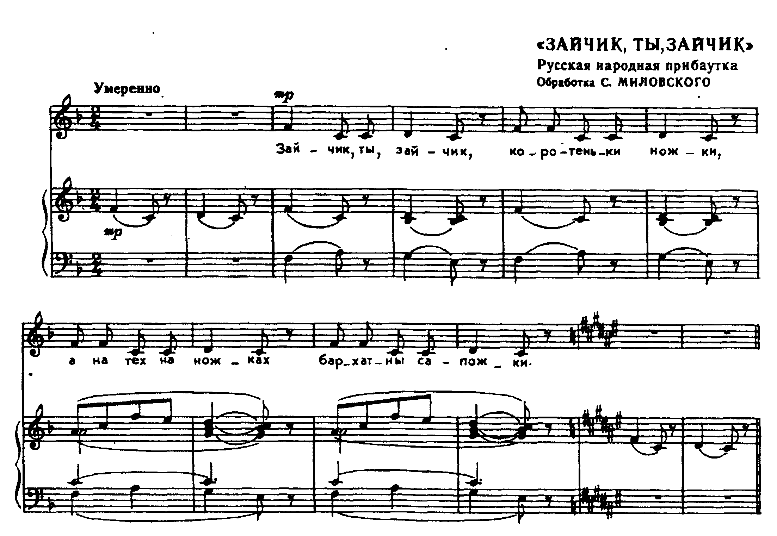

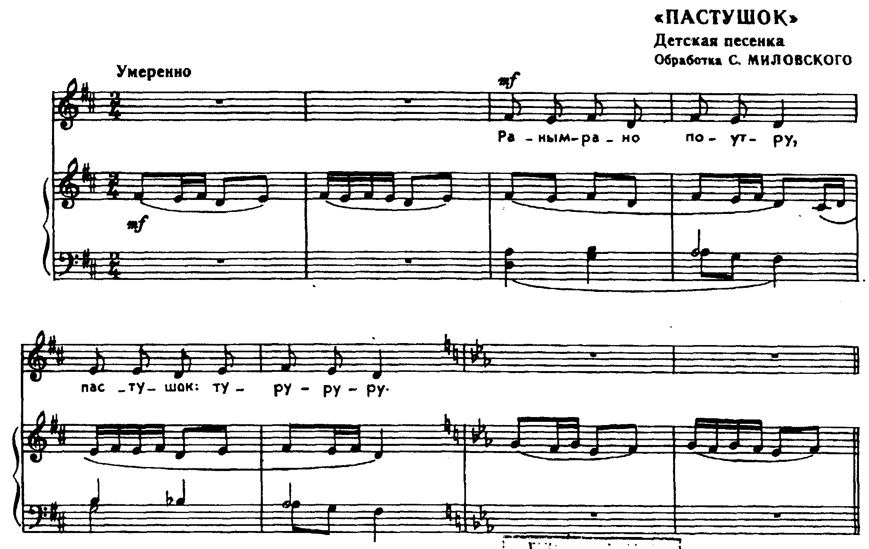
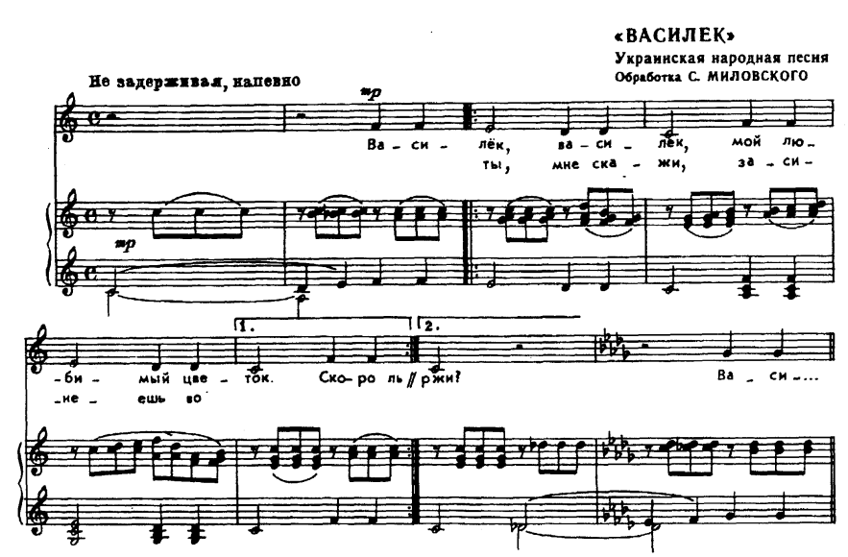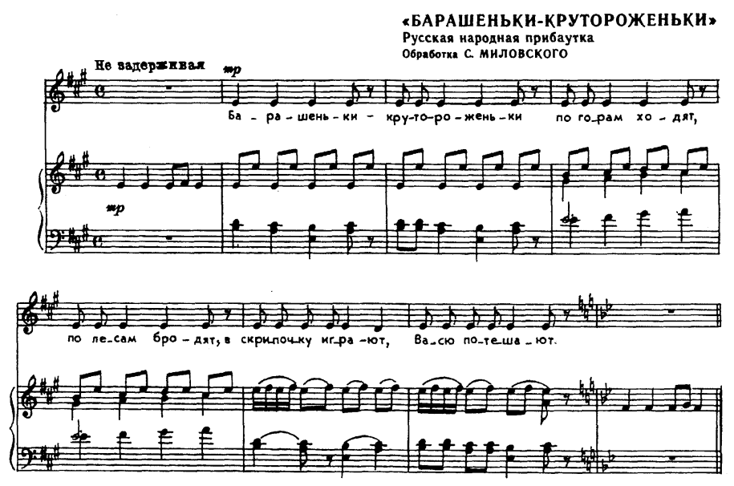

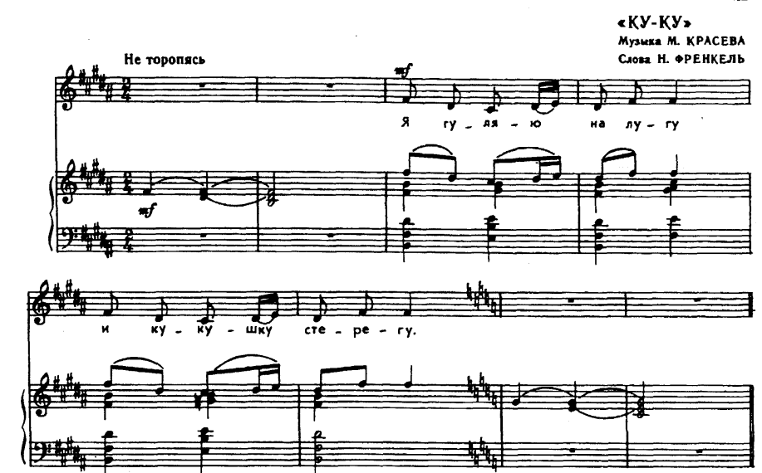
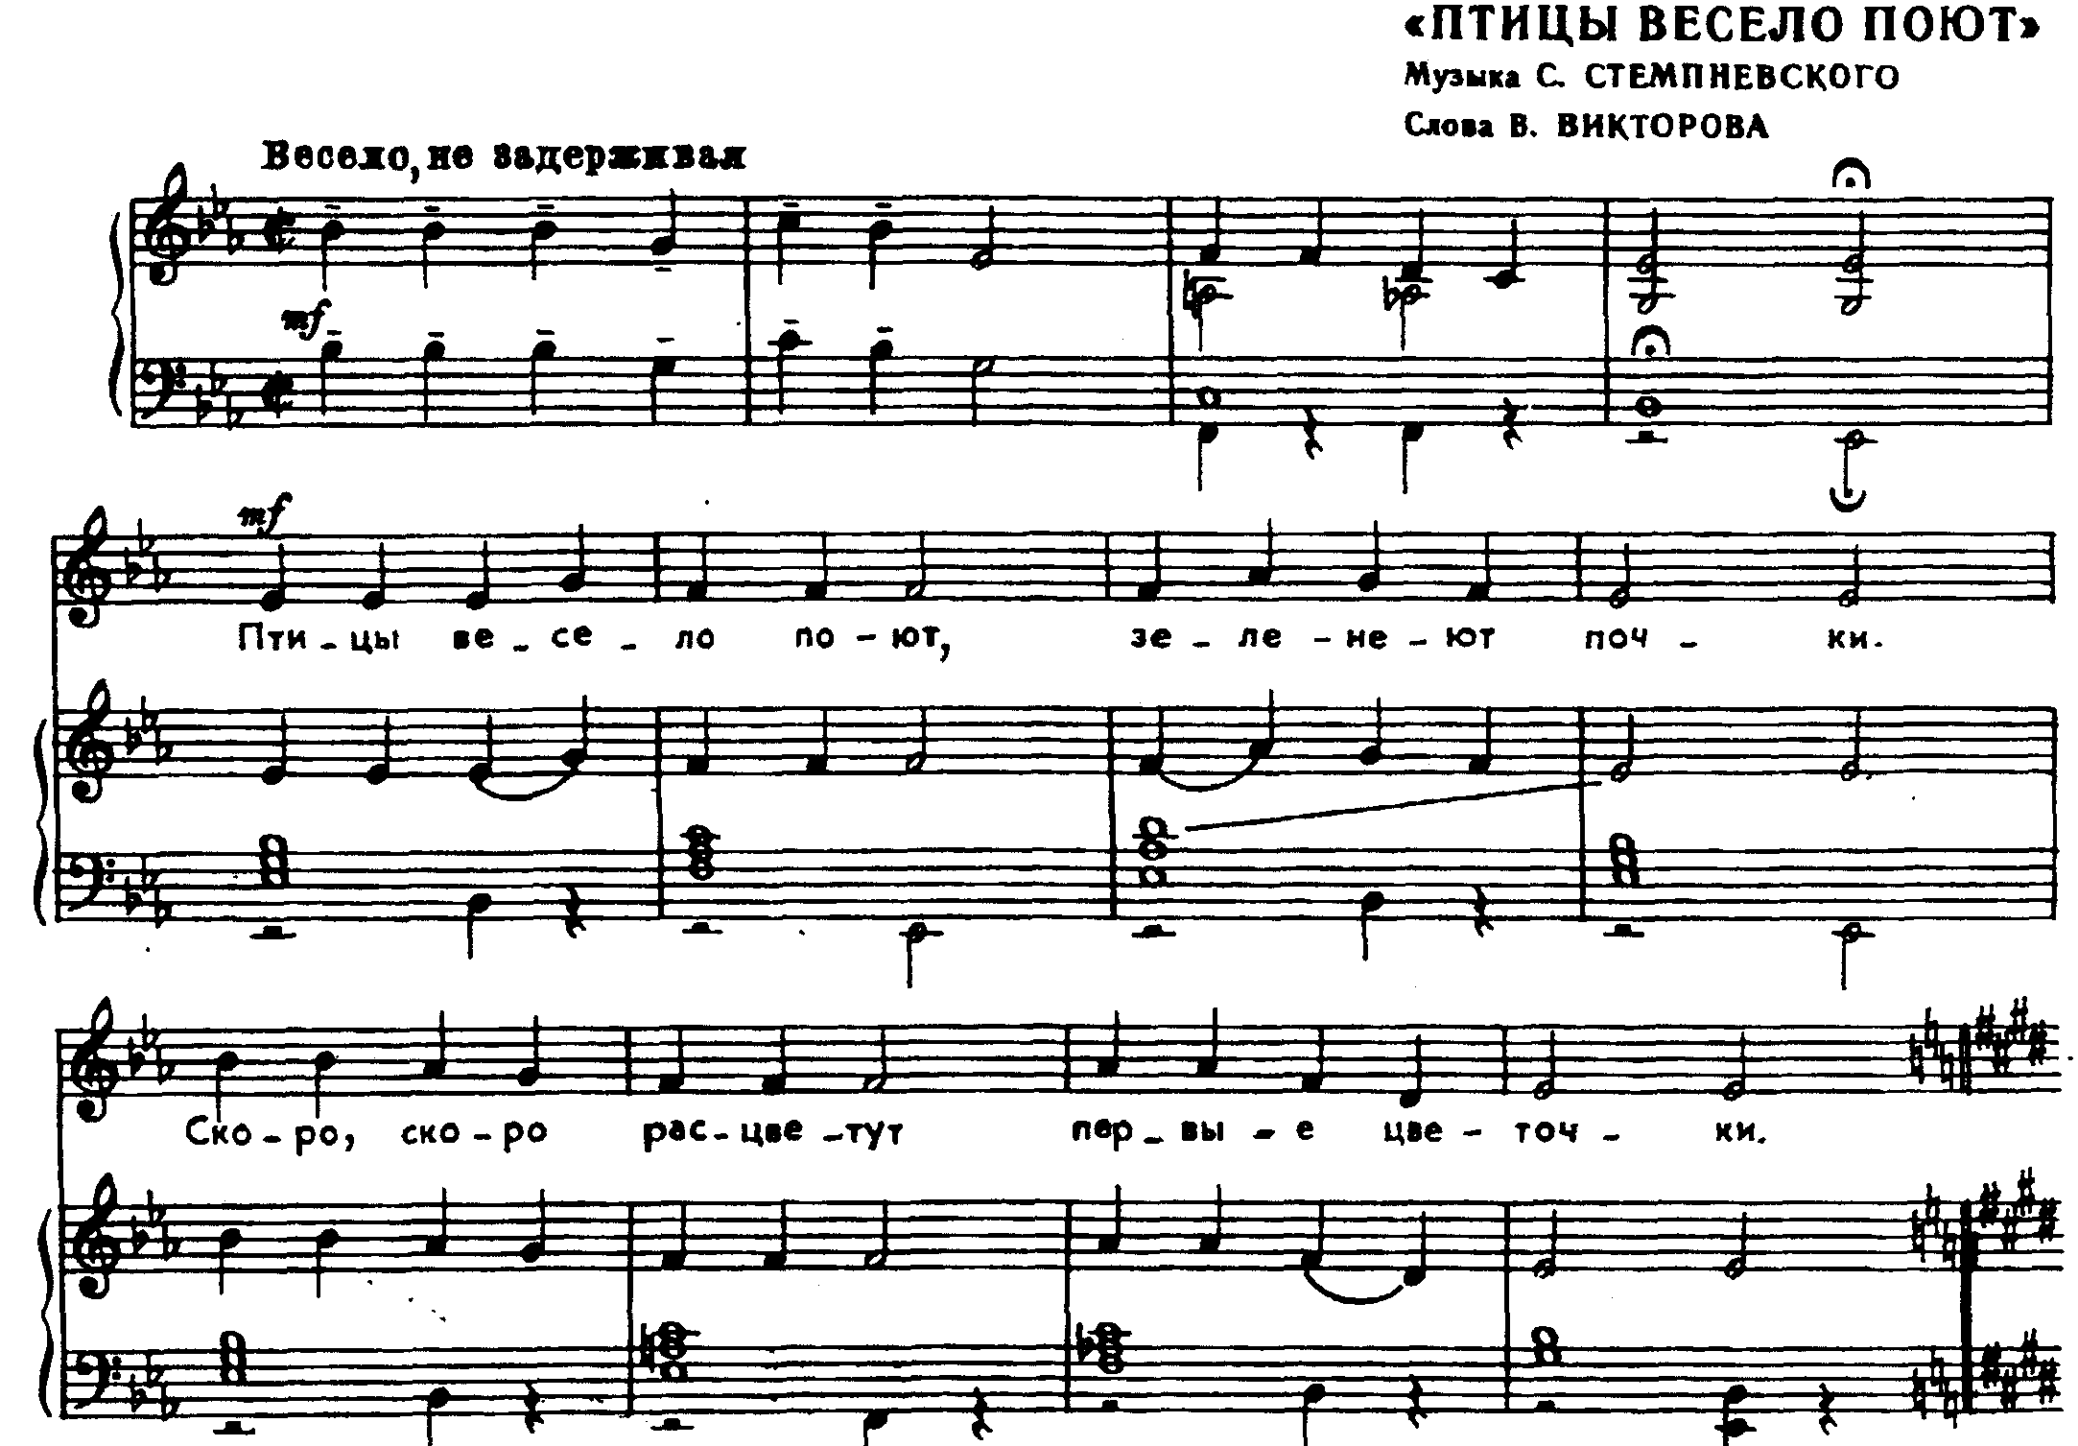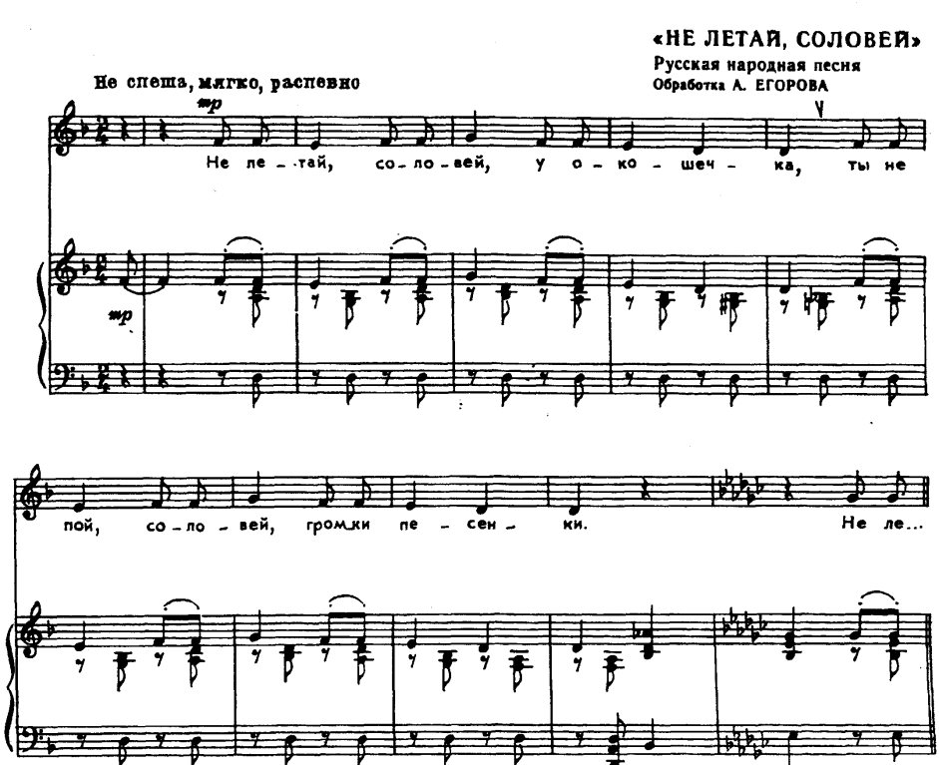

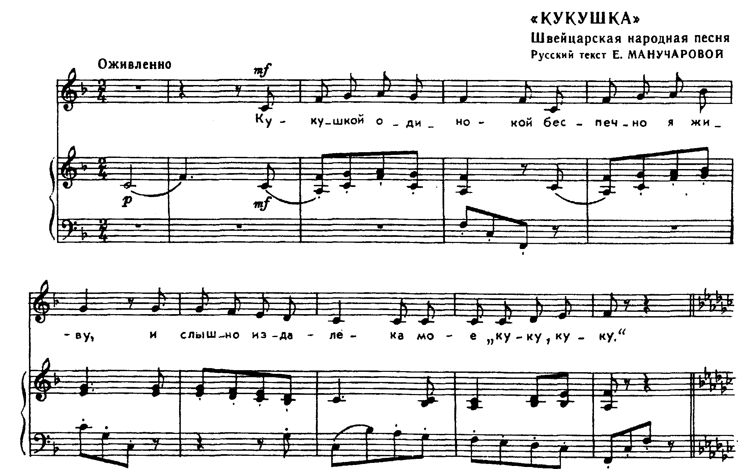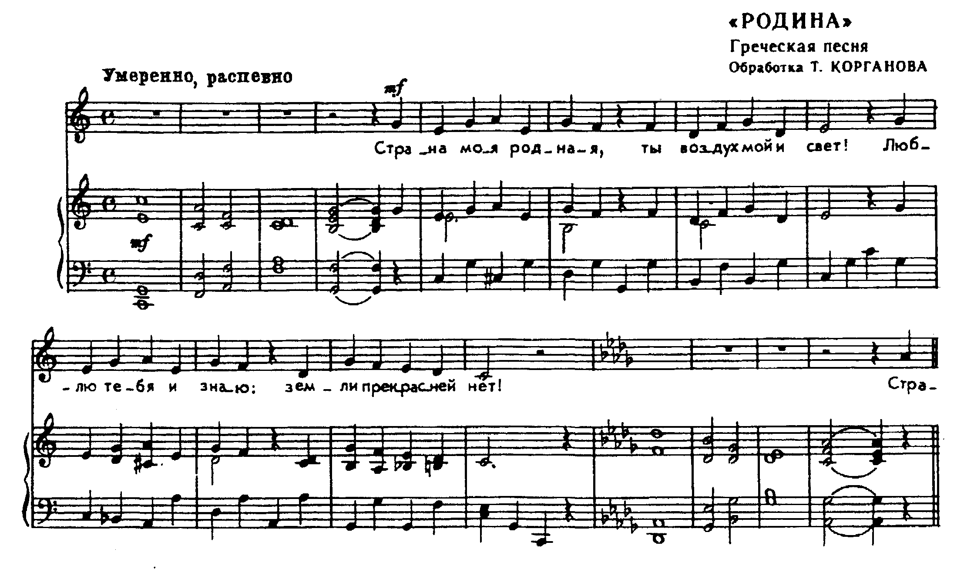
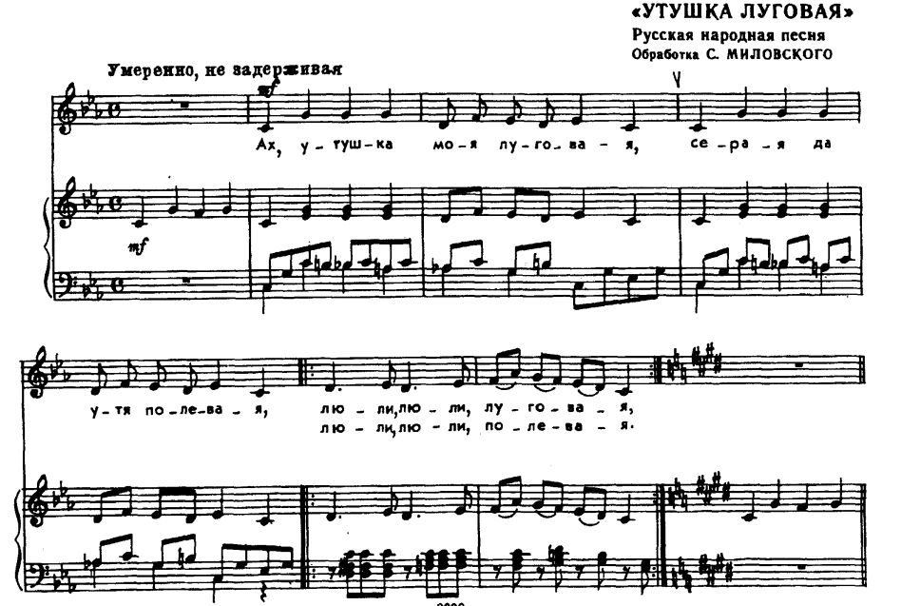
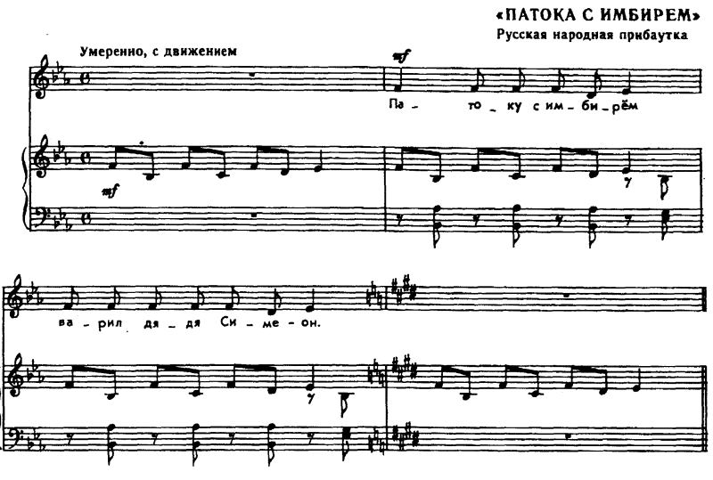
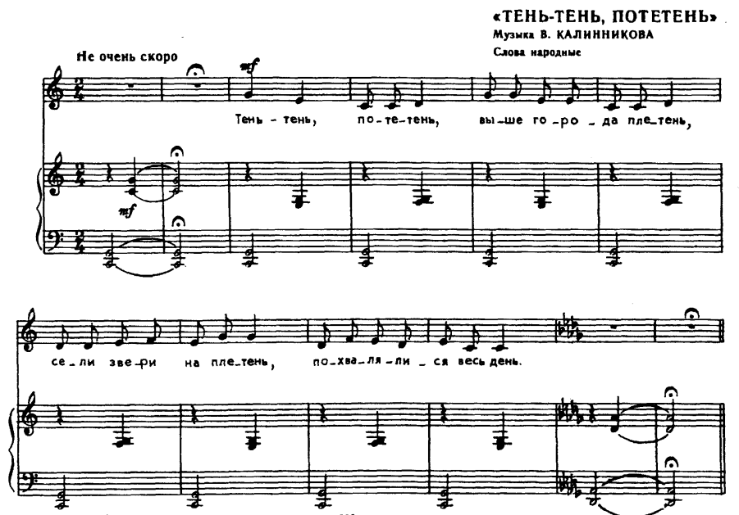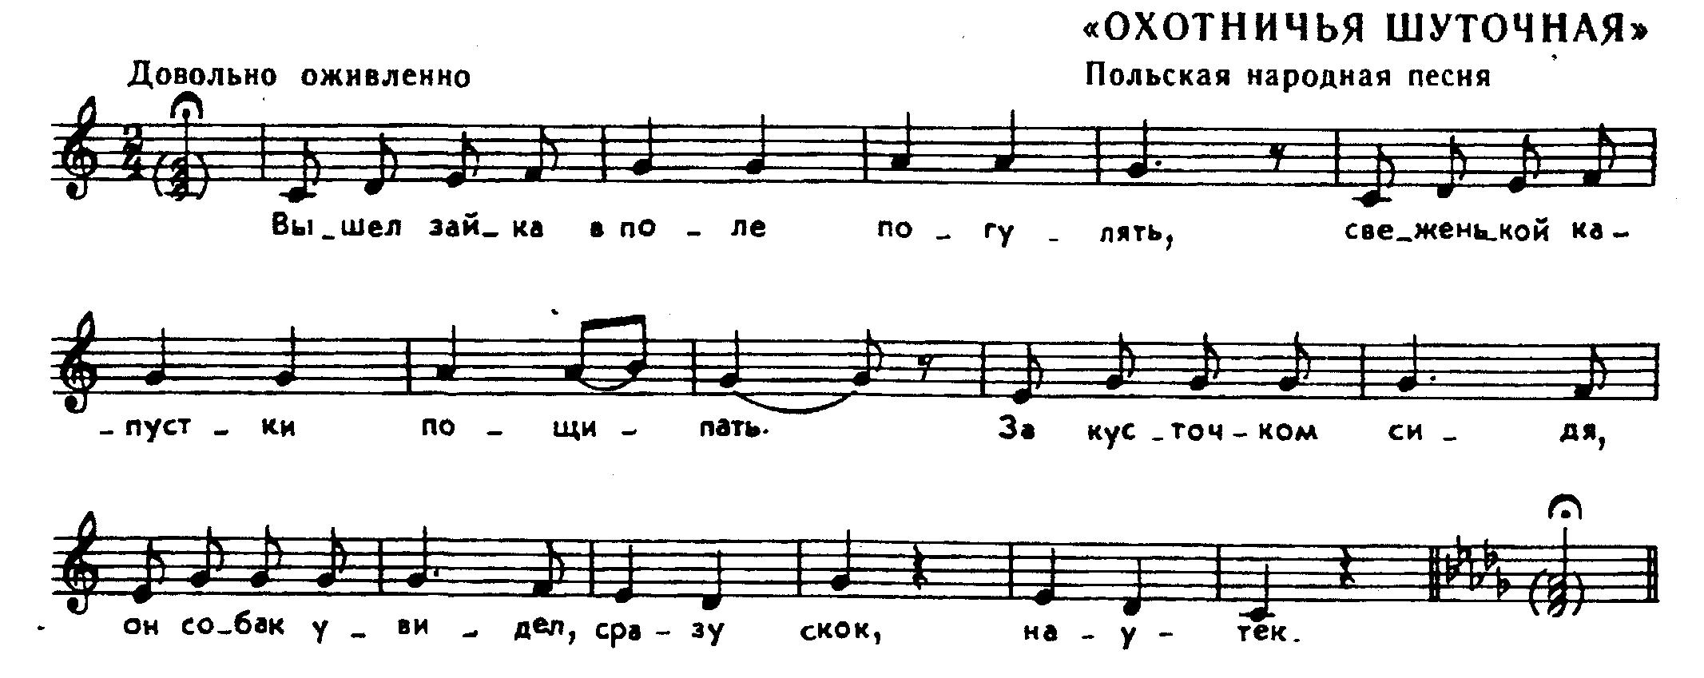

ПРИЛОЖЕНИЕ 4
Занятие 1
1.1 Артикуляционная гимнастика.
Цель: Собрать внимание детей, активизировать артикуляционный аппарат.
Ребята, вместе со мной выполним упражнение с язычком, которое называется «лопаточка». Нужно высунуть широкий язык, расслабить положить на нижнюю губу. Пытаемся сделать так, чтобы язык не дрожал, при этом лоб, глаза нос и весь корпус должны находиться в спокойном состоянии. Мы считаем до 10 и переходим к следующему упражнению.
А теперь растянем губы в «улыбке» (зубов не видно) и удержать позу под счет до 5. В следующем упражнении многократно произнесём губные звуки «б-б-б», «п-п-п». Согласные «б», «п», требуют активного смыкания и размыкания губ.
Отмечаются: выполнение правильное; активность участия правой и левой сторон губ.
Для выработки отчетливого произношения предлагаю детям упражнения на скороговорках. Сначала скороговорку повторяют про себя, уясняют ее смысл, а затем предлагаю ребятам проговорить скороговорку по ролям. Дети учат, предложенную скороговорку и повторяют их отдельными подгруппами. Обращаю их внимание на точность и четкость произношения согласных букв: «р», «ж», «п», «к», а также на гласные буквы: «о», «е», «и».
Рассказатьвам про покупки? – Про какие про покупки? – Про покупки, про покупки, про покупочки мои.
Первая подгруппа: Расскажите про покупки!
- Вторая подгруппа: Про какие, про покупки?
- Все вместе: Про покупки, про покупки, про покупочки мои!
Затем первая и вторая подгруппы меняются фразами и продолжают проговаривание.
1.2 Вокализ – попевка.
Применяя это упражнение необходимо знать, что гласный «а» чаще всего используется в вокальной работе. При пении этого звука опускается нижняя челюсть, полость рта раскрывается широко, глотка становится узкой. Звук «а» принадлежит к числу так называемых «громких» гласных, требующих наименьших усилий для его образования.
Гласный «а» лучше всего раскрепощает голосовой аппарат, освобождая его от зажатости и напряжения, больше, чем другие гласные, требует округлённости звучания, что достигается путём его приближения к «о».
Гласный «о» обладает теми же свойствами, что и округлённый звук «а», но более затменён по тембру. Глоточная полость на «о» принимает его округлую форму и несколько более расширена, чем при пении на «а».
Гласный «и» обладает, с одной стороны, такими положительными качествами, как собранность и острота звучания, с другой – наименьшей природной громкостью из-за узости формы рта при пении этого звука.
Работа над «и» полезна для устранения таких недостатков, как тусклое и глухое звучание голоса.
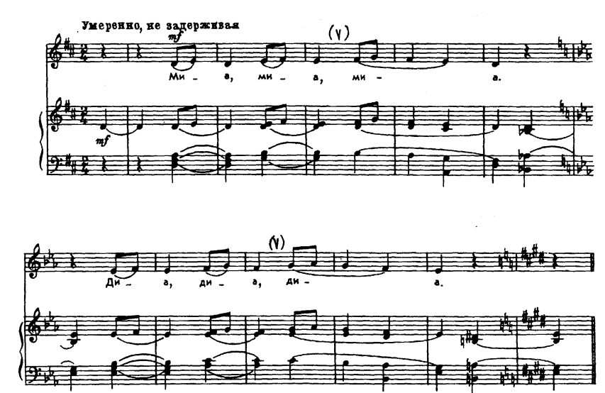

Пение в пределах тональностей ре мажор – фа-диез мажор. При пении упражнения из ряда гласных с целью их выравнивания один гласный звук следует как бы вливать в другой без толчка.
1.3 Вокализ - отрывок из песни «Ай-дуду» р.н.п.
Цель: добиться чёткого и внятного пропевания согласных звуков «д», «р», «в», «б», «н», с утрированным произнесением. Также добиться полного замыкания окончаний в словах «ай», «сидит», ворон».
Перед тем как исполнить отрывок из песни даю задание внимательно прослушать и проговорить про себя слова.

